СПРАВКА-ОТЧЁТ

Разработка методики определения ударного объёма сердца по электроимпедансным измерениям
  - Научно-исследовательская работа
  - 2026

Реферат
Исследуется возможность определения ударного объёма сердца по поверхностным электроимпедансным измерениям с использованием индивидуальной анатомии грудной клетки. Фракция выброса рассматривается как дополнительный показатель, для которого требуется оценка конечно-диастолического объёма желудочка.
Проанализированы научные работы, патентные материалы и системы мониторинга гемодинамики. Подготовлены анатомические модели по данным компьютерной томографии добровольцев, исследованы аналитические и конечно-элементные модели формирования сигнала, обработаны экспериментальные электроимпедансные записи и электрокардиограммы. Сопоставлены два способа определения электрических параметров тканей: боковые тетраполярные сборки разных размеров и поясная электроимпедансная томография. Рассмотрены влияние положения, формы и электрических свойств сердца на измерения и переход от параметров целого сердца к объёмам его камер.
Получены частные оценки чувствительности и ошибок геометрических и электрических моделей. Выявлены неоднозначность совместной оценки геометрии и свойств тканей, зависимость объёмного пересчёта от принятой модели и расхождения фаз изменения объёмов камер сердца. Эти результаты определяют условия, при которых отдельные преобразования могут использоваться для последующего расчёта ударного объёма.
Ключевые слова: электроимпедансные измерения, ударный объём, фракция выброса, компьютерная томография, электродная система, конечно-элементное моделирование, обратная задача.
Содержание
Реферат 2
Обозначения и сокращения 5
Введение 6
1 Научные основания электроимпедансной оценки гемодинамики 7
1.1 Целевые показатели и способы измерения 7
1.2 Импедансные методы и существующие системы 9
1.3 Индивидуальная геометрия и сферическая аппроксимация 11
1.4 Электрические свойства тканей и их пульсовые изменения 13
1.5 ЭИТ как способ оценки свойств тканей 14
1.6 Патентные решения по оценке функций сердца 15
1.7 Постановка задачи исследования 16
2 Материалы и проведение исследований 20
2.1 Участники и общая схема исследования 20
2.2 Виды измерений и индивидуальная анатомия 21
2.3 Получение анатомических представлений 22
2.4 Электродные схемы 25
2.5 Дыхательные и специальные пробы 29
2.6 Регистрируемые величины и временная шкала 30
2.7 Поясная электроимпедансная томография 31
3 Физические модели и подготовка геометрии 33
3.1 Электрические величины и измеряемый отклик 33
3.2 Однородное полупространство 36
3.3 Двуслойная модель боковой сборки 37
3.4 Индивидуальная геометрия по КТ 39
3.5 Конечные электроды и решение методом конечных элементов 40
3.6 Формы сердца и факторы изменения импеданса 42
4 Обработка сигналов и методы обратного расчёта 44
4.1 Подготовка временных рядов и отбор интервалов 44
4.2 Фильтрация ЭКГ и определение опорных событий 45
4.3 Выделение составляющих импеданса и нормировка 46
4.4 Циклы, временные признаки и маски 46
4.5 Оценка электрических параметров тканей 48
4.6 Тканевая поправка и геометрическое восстановление 50
4.7 Оценки объёмов камер сердца и правила проверки 51
4.8 Проверки вычислительных процедур 53
5 Проверка анатомических и электрических моделей 54
5.1 Представление индивидуальной анатомии 54
5.2 Геометрическая аппроксимация 56
5.3 Сетки, материалы и контакты 57
5.4 Численная точность и производные 58
5.5 Электрический отклик формы и состава 60
5.6 Монтажи и совместные воздействия 62
6 Результаты определения электрических параметров тканей 64
6.1 Базовые оценки по боковым сборкам 64
6.2 Пульсовые оценки боковой модели 65
6.3 Базовая инверсия поясной ЭИТ 66
6.4 Пульсовая инверсия и нормировка 68
6.5 Перенос свойств и геометрическое смешение 70
6.6 Неопределённость тканевой поправки 72
7 Динамика сердца и оценка ударного объёма 73
7.1 Данные КТ и границы фазового сравнения 73
7.2 Оценка объёмов камер сердца по геометрическим признакам 74
7.3 Зависимости объёмов камер сердца от ТТРКГ 76
7.4 Фазовый переворот при близком объёмном размахе 78
7.5 Границы оценки ударного объёма 79
8 Обсуждение результатов 81
8.1 Влияние геометрии и свойств тканей 81
8.2 Переход к объёмам камер сердца и ударному объёму 82
Заключение 85
Список научной литературы 87
Патентные материалы 89
Приложение А. Дополнительные проверки анатомических и электрических моделей 90
А.1 Геометрическое качество, исходные кардиофазы и движение 90
А.2 Контакты, численное интегрирование и шаг производной 93
А.3 Электрические параметры тканей и электрическая неэквивалентность форм 95
А.4 Различимость, конечные отказы и взаимодействия 96
А.5 Боковые и поясные базовые оценки 99
А.6 Пульсовые результаты и смешение 100
А.7 Изолированные ограничения остаточных ошибок 102

Обозначения и сокращения
Обозначение | Величина или понятие
КТ; 4D-КТ | Компьютерная томография; пространственные реконструкции в нескольких фазах кардиоцикла
ЭКГ; ЭИТ | Электрокардиограмма; электроимпедансная томография
ТТРКГ | Транспонированное трансторакальное отведение «рука–рука»
ЛЖ; ПЖ; ЛП; ПП | Левый и правый желудочки; левое и правое предсердия
КДО; КСО | Конечно-диастолический и конечно-систолический объёмы желудочка, мл
УО; ФВ | Ударный объём, мл; фракция выброса, %
ЧСС; МОК | Частота сердечных сокращений, мин⁻¹; минутный объём кровообращения, л/мин
$u$; $U$; $I$ | Потенциал в ткани и на электроде, В; электрический ток, А
$$Z$$ | Передаточный импеданс, Ом
$σ$; $ρ$ | Удельная проводимость, См/м; удельное сопротивление, Ом·м
$$z_{l}$$ | Удельный контактный импеданс в полной электродной модели, Ом·м²
$$h$$ | Эффективная толщина поверхностного слоя двуслойной модели
$$V_{H}$$ | Объём целого сердца в принятом геометрическом определении, мл
$$J$$ | Матрица чувствительности наблюдений к параметрам модели
FEM; CEM | Метод конечных элементов; полная электродная модель
RMSE; SD | Корень из средней квадратичной ошибки; стандартное отклонение
STL | Формат представления поверхности треугольной сеткой

Введение
Количественная оценка гемодинамики по электроимпедансным измерениям требует установить связь между зарегистрированным сигналом и объёмом крови, выбрасываемым желудочком за одно сокращение. Поверхностная регистрация позволяет наблюдать изменения электрического состояния грудной клетки. Их физиологическая интерпретация зависит от анатомии, расположения электродов и механизмов формирования сигнала.
На трансторакальные измерения одновременно влияют кровенаполнение тканей, вентиляция лёгких, движение сердца и изменение его формы. Несколько сочетаний этих факторов могут создавать близкие электрические отклики. Поэтому центральная задача исследования состоит в определении различимых параметров и погрешности их оценки при доступных измерениях и принятых упрощениях.
Цель работы — разработать методику определения ударного объёма по транспонированному трансторакальному отведению «рука–рука» с учётом индивидуальной анатомии и электрических свойств тканей. Фракция выброса рассматривается как дополнительное направление, связанное с определением абсолютного объёма желудочка в конечной диастоле.
Конкретные задачи сформулированы в §1.7 по результатам анализа научных работ и патентных решений.
Индивидуальная КТ задаёт анатомию для моделирования и сопоставления электрических результатов. В исследуемой практической постановке используется одно пространственное состояние грудной клетки; динамические КТ-реконструкции служат референсом при разработке и проверке аппроксимаций и зависимостей объёмов камер сердца. Состав фактически использованных томов и их связь с электрическими регистрациями приведены в главе 2.

1 Научные основания электроимпедансной оценки гемодинамики

1.1 Целевые показатели и способы измерения
Ударный объём характеризует объём крови, выбрасываемый выбранным желудочком за сокращение. Электроимпедансное измерение регистрирует электрический отклик тканей. Связь этих величин требует математического описания геометрии, свойств и изменения состояния тканей. Периодичность сигнала и согласованность с электрокардиограммой устанавливают связь с сердечным циклом, сохраняя необходимость объёмного пересчёта. Основная задача исследования — разработка и проверка этого перехода по индивидуальной анатомии и экспериментальным измерениям. Фракция выброса рассматривается дополнительно и требует абсолютного объёма желудочка.
Для выбранного желудочка объёмное определение связывает ударный объём с конечно-диастолическим и конечно-систолическим объёмами:
$SV=V_{ED}-V_{ES}, EF=\frac{V_{ED}-V_{ES}}{V_{ED}}, ФВ[\%]=100EF.$ (1)
Здесь $SV$ — ударный объём (УО), $V_{ED}$ — конечно-диастолический объём (КДО), $V_{ES}$ — конечно-систолический объём (КСО); объёмы выражаются в миллилитрах. Доля $EF$ безразмерна, процентная ФВ характеризует относительное опорожнение желудочка. Формулы применяются к соответствующим состояниям одного сокращения при положительном КДО. Такое определение используется в рекомендациях по количественной оценке сердечных камер. [1, §2.2, с. 7]
Для УО существенна межфазная разность: отдельно проверенный способ её определения может обходиться без двух независимых абсолютных оценок. Для ФВ дополнительно требуется КДО. Поэтому определённый с малой ошибкой размах сигнала, разность объёмов произвольных кадров и ФВ имеют разный физиологический смысл. Неизвестную фазу единственного анатомического снимка необходимо учитывать при переходе к конечным состояниям желудочка.
Эхокардиография и многофазные томографические исследования позволяют выделять полости и сопоставлять их объёмы в разных состояниях. Методы Фика и термодилюции дают оценки объёмного кровотока. Определение УО через поток и частоту сокращений требует согласованного усреднения, а для ФВ остаётся необходимой информация о КДО. Выбор референса определяется исследуемой величиной, качеством изображения или измерения и условиями сопоставления. [2] [1, с. 3–7]
В таблице 1 сопоставлены измеряемые величины и условия их объёмной интерпретации. Для методов визуализации существенны границы камеры сердца и выбор фаз, для потоковых методов — определение расхода и временного усреднения, для электрических — дополнительно модель пространственной чувствительности.
Таблица 1 — Основания сравнения методов гемодинамического мониторинга
Метод | Что измеряют | Что требуется для УО | Ограничение сопоставления
Фик | Потребление кислорода и артериовенозную разность его содержания | Оценка потока и согласованная частота сокращений | Поток не определяет КДО; разные способы оценки кислородного потребления задают разные референсы. [3]
Термодилюция | Температурный отклик после введения индикатора | Расчёт потока с учётом процедуры и усреднения | Повторяемость и условия введения влияют на референс; объём камеры сердца непосредственно не измеряется. [4, методы]
УЗИ | Изображения камер либо поток в выбранном сечении | Согласованные границы и фазы либо площадь сечения и потоковый показатель | Геометрия, доступ и качество изображения определяют пригодность оценки. [1, §1.2 и 2, с. 3–7]
Импедансная кардиография | Электрическую волну, производную и временные признаки | Физический или эмпирический объёмный масштаб | Монтаж, свойства тканей и калибровка входят в определение метода. [5, с. 2–3] [6, §2.3]
ЭИТ | Граничные напряжения при разных токовых воздействиях | Реконструкция и проверенная связь электрического признака с объёмом | Сердечные и лёгочные признаки дают разные результаты; движение границ смешивается с проводимостью. [7] [8]

1.2 Импедансные методы и существующие системы
При тетраполярной регистрации одна пара электродов создаёт ток, другая измеряет разность потенциалов. Базовый импеданс и его пульсовое изменение относятся к определённой частоте, расположению и контакту электродов. Производная импеданса характеризует скорость изменения электрического отклика. Преобразование её амплитуды и временных признаков в миллилитры требует физической либо эмпирической связи, соответствующей используемой схеме регистрации.
Классические формулы импедансной кардиографии включают удельное сопротивление крови, геометрический множитель, систолический признак производной и длительность изгнания. Изменение выбранной длины проводящего сегмента влияет на расчётный объём. При смене электродной схемы одновременно меняются исследуемая область и распределение чувствительности, поэтому одной замены расстояния недостаточно для обоснования переноса формулы. Временные ориентиры начала и окончания изгнания также требуют собственного определения; максимум производной не задаёт оба события. [5, с. 2–3, 8–13]
В работе Bernstein и Lemmens объёмный множитель связан с антропометрией, а электрический признак интерпретируется с учётом движения крови и изменения её свойств. Сравнение с термодилюцией относится к конкретному сочетанию входов, включавшему определение времени изгнания по артериальной кривой давления. Это показывает необходимость рассматривать вместе способ регистрации, геометрическую модель и происхождение временных параметров. Согласие среднего значения потока не устанавливает механизм формирования каждого участка импедансной волны. [6, с. 443–448]
Технические системы используют разные преобразования. По описаниям производителей ICON связывает электрические признаки и данные пациента с УО, PhysioFlow анализирует морфологию сигнала, Starling использует фазовый сдвиг. В документации PhysioFlow Enduro PF07 предусмотрены также КДО и ФВ. Перечень выходов характеризует возможности программного расчёта; количественную точность каждого выхода определяют его собственным сравнением с референсом. Для исследуемой методики особенно существенно различать электрическую калибровку и обоснование объёмного масштаба.
Результаты оценки временных отношений дополняют объёмные методы. В классической импедансной кардиографии отношение предизгнательного периода к времени изгнания использовалось для эмпирической оценки ФВ. У Bowling и соавторов у 20 взрослых разность «радионуклидная ФВ минус ИКГ-ФВ» составляла в среднем −8,85 процентного пункта, пределы согласия — от −23,2 до +5,5 процентного пункта при $r^{2}=0,55$. [9, с. 1523–1527] Распознавание категории сниженной ФВ и определение её численного значения также имеют разные критерии. Поэтому временные признаки целесообразно рассматривать как информацию о последовательности событий, проверяя отдельно их связь с объёмами камер сердца. [10, с. 261–264]
Прекардиальные измерения над проекцией сердца исследуют локальные изменения. Трансторакальное отведение «рука–рука» имеет другое распределение чувствительности. Совпадение временной структуры волн не устанавливает одинакового вклада тканей и объёмного масштаба. Поэтому перенос прекардиального подхода в ТТРКГ требует прямого расчёта с фактическими электродами.

1.3 Индивидуальная геометрия и сферическая аппроксимация
Разработка прекардиальных методов показывает, каким образом дополнительные анатомические сведения сокращают число неизвестных обратной задачи. В диссертации Д. П. Тимохина рассмотрены плоские и сферические модели проводящей среды. При сферическом описании объём включения соответствует крови в камерах сердца, а миокард объединён с окружающими тканями. Это определение объекта существенно: его нельзя без изменения физического смысла переносить на сегментацию всего сердца, включающую кровь и ткани. [11, с. 53–54]
Тимохин различает изменение радиуса и движение центра сферы, но при практическом сокращении обратной задачи геометрические параметры определяются по изображениям, сопротивление крови принимается заданным, а фоновое сопротивление оценивается по базовому импедансу. Единственным неизвестным динамическим параметром канала остаётся изменение радиуса. Монотонность соответствующей прямой зависимости позволяет выполнить однопараметрический пересчёт. Его однозначность относится к фиксированным остальным параметрам и выбранному диапазону. [11, с. 60, 64–70]
В той же работе исследовано влияние ошибок расположения электродов на обратный расчёт. Геометрические сведения МРТ используются именно для уменьшения числа свободно определяемых параметров. Следовательно, анатомическая информация участвует в решении задачи, а устойчивость сокращённого расчёта нельзя объяснять только чувствительностью пульсового сигнала. Это положение обосновывает отдельное исследование установки электродов, формы включения и электрических свойств при переходе к индивидуальной трёхмерной модели. [11, с. 63–69]
В диссертации А. Н. Тихомирова показано влияние кожно-жирового слоя на восстановление перемещений по прекардиальным измерениям. В рассмотренном вычислительном примере сигнал получали в двухслойной среде со сферическим включением, а перемещение определяли по однослойной модели. Такое несоответствие приводило к занижению заданного изменения радиуса. Изменение фонового эквивалентного сопротивления не обеспечивало полного устранения геометрической ошибки. [12, с. 46–51]
Тихомиров также сопоставляет аппроксимацию желудочков и совместную аппроксимацию желудочков с предсердиями, разные способы выбора центра и радиуса. Затем изменение импеданса описывается совместным изменением размера сферы и положения её центра. Эффективность варианта зависит от того, какие анатомические области он представляет и какие движения разрешены. Полученные результаты обосновывают проверку сферы как возможной формы, сохраняя необходимость отдельного преобразования параметров целого сердца в объёмы его камер. [12, с. 74–83]
В настоящей постановке исходная поверхность сердца служит анатомической основой сравнения сферы, эллипсоида и законов их изменения. Геометрическое приближение поверхности, совпадение объёма и электрическое согласие оцениваются раздельно. При одинаковых свойствах материалов сравнение выделяет влияние формы; подбор собственного эффективного сопротивления каждой формы проверяет уже сочетание геометрии и материала. Знак отклика при одном заданном сопротивлении не является достаточным основанием исключить сферу.
Исследования Carlsson и соавторов связывают различие динамики камер и целого сердца с продольной и радиальной функциями сердца. Перемещение атриовентрикулярной плоскости сопровождается перераспределением пространства между желудочками и предсердиями. Поэтому существенное опорожнение желудочка может сочетаться с меньшим изменением суммарного объёма. Этот механизм обосновывает необходимость описывать связь общего объёма сердца с объёмом выбранной камеры, сохраняя сведения о фазе и форме. Одна линейная амплитуда перемещения без геометрического множителя не задаёт выброшенный объём. [13] [14]
Одна статическая КТ задаёт исходную пространственную анатомию. Последующие объёмы, центры и формы остаются неизвестными. Многофазная серия позволяет исследовать геометрический закон при заданной динамике; проверка восстановления по одному снимку требует получать её из разрешённых измерений. Поэтому ограничение одной КТ относится ко всему алгоритму, включая калибровку и выбор формы.

1.4 Электрические свойства тканей и их пульсовые изменения
Сердечный цикл изменяет электрические свойства окружающих тканей вследствие кровенаполнения. В модели Тихомирова сопротивление мягких тканей представлено постоянной и пульсовой составляющими. Изменение фонового сопротивления влияет на амплитуду и временную форму прекардиального сигнала одновременно с изменением радиуса. Поэтому выделение объёмного эффекта требует оценки тканевого изменения. [12, с. 53–60]
Для получения такой оценки Тихомиров исследовал торакальную сборку для регистрации пульсового кровенаполнения, её расположение, ориентацию и размер. В его аналитической модели компенсация через вычитание связана с геометрией обеих электродных систем и предположениями о сходстве зондируемых тканей. Это обосновывает исследование боковых сборок, но не задаёт готового коэффициента для любого трансторакального монтажа. Различие полей чувствительности необходимо учитывать при передаче оценённых свойств. [12, с. 60–67]
Пульсовое кровенаполнение сохраняется при задержке дыхания. Поэтому состояние глубокого вдоха, соответствующее исходной КТ, уменьшает дыхательную вариабельность, но не изолирует геометрический сигнал сердца. Единое электрическое представление лёгких сокращает число неизвестных без предположения нулевого пульсового вклада. Эффективное удельное сопротивление сердечного компартмента также отражает смесь крови и тканей, а не удельное сопротивление отдельной ткани.
Литературные таблицы электрических свойств используются как ориентир для выбора условий расчёта. Gabriel, Peyman и Grant сочетали обзор низкочастотных данных с измерениями тканей свиньи in vivo и жидкостей in vitro. Происхождение значений необходимо сохранять при их использовании для человеческой грудной клетки. [15, реферат] Значения зависят от материала, частоты и способа получения. Включение такого значения в прямую модель задаёт сценарий, а не индивидуальное измерение ткани. Для определения поправки существенны базовый уровень, знак и временная зависимость изменения, согласованные с фактическим измерительным трактом.
Чувствительность геометрического и материального механизмов может изменяться совместно. В модельном исследовании Proença и соавторов движение сердца было связано с желудочковым объёмом; высокая корреляция электрического признака с объёмом поэтому не выделяла единственного механизма сигнала. [16, реферат] Для сопоставления факторов следует задавать диапазоны смещения, изменения размера и сопротивления и сравнивать электрические отклики на эти воздействия. Численные значения производных разных размерностей не определяют преимущественный физиологический вклад. Сходные отклики разных параметров ограничивают идентифицируемость даже при чувствительности к каждому из них.

1.5 ЭИТ как способ оценки свойств тканей
Электроимпедансная томография (ЭИТ) использует несколько токовых воздействий и измерительных комбинаций. Она предоставляет дополнительные пространственно различающиеся наблюдения, однако реконструкция зависит от геометрии, контактов, регуляризации и базового состояния. Изменение изображения в области сердца может содержать как изменение проводимости, так и перемещение границы. Отнесение области к лёгким или сердцу ещё не разделяет эти механизмы.
В исследованиях Braun и соавторов результаты сердечных и лёгочных признаков различались в зависимости от популяции, вмешательства и референса. В исследовании с инфузионной пробой лёгочный признак лучше отражал направление изменения УО, чем сердечный. Это поддерживает необходимость учитывать кардиосинхронный лёгочный сигнал, сохраняя различие между реконструированным признаком, чистым изменением свойств ткани и абсолютным объёмом крови. [7] [8]
В целевой схеме PulmoVista используется для оценки базовых сопротивлений и синхронных тканевых изменений. Затем индивидуальная прямая модель переводит их во вклад в транспонированное трансторакальное отведение «рука–рука» — ТТРКГ. Геометрия эквивалентного сердца и показатели объёма камер сердца исследуются по ТТРКГ с этими поправками и одной КТ. Непосредственная совместная инверсия геометрии по ЭИТ и ТТРКГ представляет отдельный диагностический вариант.
Штатная относительная реконструкция PulmoVista характеризует изменение от базового состояния. Абсолютное сопротивление в Ом·м требует согласованной электрической шкалы и дополнительной обратной задачи. При переносе в ТТРКГ вклад сопротивления определяется чувствительностью ТТРКГ при фактическом расположении электродов на руках с сохранением размерности, полярности и времени. Тканевая инверсия с неподвижными границами может включить геометрический эффект в проводимость; проверка этого смешения входит в гипотезу коррекции.

1.6 Патентные решения по оценке функций сердца
Технические признаки сопоставлены в пределах рассмотренных патентных публикаций: анатомическая привязка, тканевая коррекция, восстановление геометрии и объёмный пересчёт. Такое сопоставление определяет близкие операции и их сочетания; полнота патентного поиска и отсутствие иных аналогов из него не следуют.
Известные технические решения содержат несколько близких операций. В US 20150297099 A1 пункт 31 предусматривает фазовое восстановление геометрии с изменяемой внесердечной тканью. В этом пункте отсутствует требование внутренних электродов. US 8131354 B2 связывает УО с разностью оценённых объёмов двух состояний. RU 2778992 C1 сочетает анатомическую привязку, многоканальные измерения и канал пульсового кровенаполнения мягких тканей. В его описании рассматривается изменение радиуса и положения сферической аппроксимации.
Описание US 20150297099 A1 также предусматривает предварительную оценку электрических свойств лёгких и коррекцию импедансного кардиографа. В US 11605162 B2 пункты 1 и 4–6 связывают реконструкцию и сегментацию ЭИТ с физическими характеристиками области и априорной информацией, включая КТ; оценка УО названа среди применений в описании. Сочетание КТ и ЭИТ, как и сама идея тканевой коррекции, имеет предшествующие технические решения.
Таким образом, отдельные операции анатомической привязки, тканевой коррекции и изменения формы уже представлены в патентных публикациях. Предмет собственного исследования определяется способом согласования этих операций: какие параметры оцениваются, как передаются между измерительными схемами и как связаны с объёмом выбранного желудочка. В частности, согласование импеданса не определяет автоматически распределение общего объёмного изменения между камерами.

1.7 Постановка задачи исследования
Рассмотренные научные и патентные работы обосновывают применение индивидуальной анатомии и учёт пульсовых изменений тканей. Вместе с тем в изложенных результатах не установлена точность всей последовательности определения УО по ТТРКГ с тканевой поправкой и одной КТ-фазой. Электрические изменения допускают несколько геометрических и материальных объяснений, а динамика целого сердца требует отдельной связи с выбранной камерой сердца. Поэтому предмет исследования — количественный переход от электрического сигнала к УО при явно заданных входах и проверяемых физических допущениях.
Рабочая гипотеза состоит в снижении неоднозначности ТТРКГ благодаря индивидуальной анатомии и отдельной оценке тканевого вклада. Для оценки тканей рассматриваются две конфигурации: многоканальный пояс ЭИТ и упрощённая система боковых сборок. Их пригодность определяется ошибкой получаемой поправки и её влиянием на оценку объёмов камер сердца. Использование одной КТ-фазы исследуется как ограничение доступной анатомической информации; многофазная КТ служит референсом разработки и проверки.
Для проверки гипотезы поставлены следующие задачи.
- Сформировать экспериментальную и анатомическую основу сравнения. Поскольку электрический отклик зависит от индивидуальной анатомии, электродов и состояния тканей, обосновать схему исследований добровольцев, получить и описать КТ, сегментации и электрические записи с установленными режимами, единицами и временными признаками. Разделить непосредственно зарегистрированные сведения и принятые допущения.
- Построить физические модели измерений. Для исследования неоднородной проводящей среды сопоставить однородное и двуслойное аналитические приближения с индивидуальной конечно-элементной моделью. Определить влияние контактов и геометрии электродов, обосновать число, размеры и расположение боковых сборок, электродов ТТРКГ и пояса ЭИТ.
- Оценить тканевые параметры и их вклад в ТТРКГ. Поскольку пульсовое кровенаполнение изменяет электрическую волну одновременно с сердцем, исследовать базовые сопротивления и их изменения по ЭИТ и боковым сборкам. Проверить различимость параметров, примесь геометрического эффекта и погрешность переноса тканевых оценок в фактическое отведение.
- Выбрать форму и закон изменения эквивалентного сердца. Для разделения геометрического и материального вкладов сравнить исходную анатомию, сферу и эллипсоид по объёму, положению и электрическому отклику. Исследовать фиксированное положение и движение при общих свойствах материалов, затем — сочетания форм с собственными эффективными параметрами.
- Исследовать восстановление сердечной динамики по электрическим данным. Поскольку одна статическая КТ не задаёт последующие положения и объёмы, определить возможности их восстановления по ТТРКГ с тканевой поправкой и временными признаками ЭКГ. Проверять различимость размера, перемещения и эффективного сопротивления без передачи целевых фазовых величин из 4D-КТ.
- Обосновать переход к ударному объёму выбранного желудочка. Для устранения неоднозначности между изменением общего объёма сердца и изменением объёма выбранного желудочка проверить связь параметров эквивалентного сердца с объёмами камер сердца и их межфазной разностью. Согласовать механические состояния одного сокращения; дополнительно исследовать ФВ при определимом КДО.
- Определить ошибки и устойчивость методики. Поскольку хорошая подгонка не гарантирует правильной динамики камер сердца, проверить алгоритмы на данных, не использованных при определении параметров, относительно имеющегося КТ-референса. Раздельно оценивать ошибки объёмной кривой, фаз и УО, влияние шумов, артефактов, контактов и обработки; установить условия применимости и причины неприемлемых оценок.
Решение задач требует согласованного описания экспериментов, прямой физической модели и обработки сигналов до сопоставления результатов. Анатомическая проверка с известной динамикой, тканевая оценка и восстановление функции желудочков сохраняют собственные условия сравнения. Конечный критерий основной задачи — ошибка УО при доступных входах; ошибка дополнительной оценки ФВ рассматривается при обоснованном КДО.

2 Материалы и проведение исследований

2.1 Участники и общая схема исследования
В исследовании участвовали три добровольца мужского пола в возрасте 25–30 лет. Участники У1 и У3 имели нормостенический, У2 — гиперстенический тип телосложения. У каждого участника использовали индивидуальные анатомические данные и собственные электроимпедансные записи. Наблюдения группировали по виду измерения, участнику и номеру записи. Повторные дыхательные пробы, монтажи и сердечные циклы рассматривали как наблюдения одного человека.
Все измерения проводили в одинаковой позе: лёжа на спине, с вытянутыми за головой, не сцепленными руками. Такая поза сохранялась при компьютерной томографии (КТ), электрических измерениях и поясной электроимпедансной томографии (ЭИТ). Фотографии монтажа относятся к подготовке: на некоторых снимках руки опущены; перед регистрацией их поднимали за голову. Общность позы учитывали при сопоставлении анатомии и электрических сигналов, однако она не устанавливает равенства дыхательного объёма, контакта электродов и состояния кровообращения в разных сеансах.
Последовательность получения материалов показана на рисунке 1. Сначала были получены КТ на глубоком вдохе с задержкой дыхания и выполнена сегментация анатомии. Затем у тех же добровольцев регистрировали физиологические сигналы. КТ задавала индивидуальную анатомическую геометрию; электрические записи содержали изменения импеданса и электрокардиограмму (ЭКГ). Материалы ЭИТ использовали отдельно для исследования электрических параметров тканей. Синхронная КТ при электрической регистрации не выполнялась.
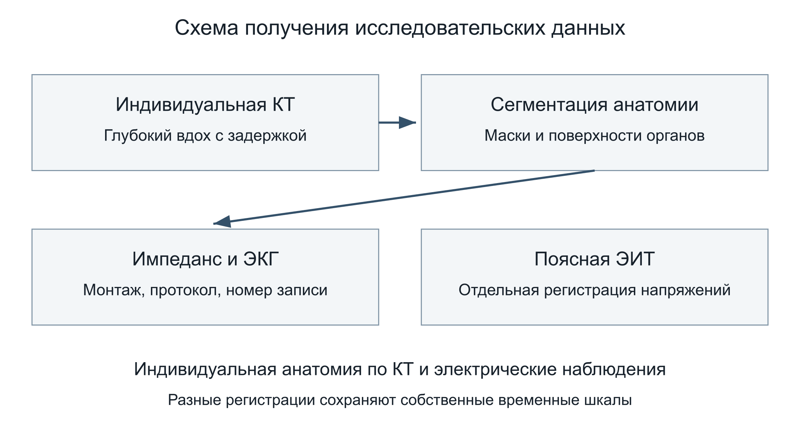
Рисунок 1 — Схема получения исследовательских данных: индивидуальная КТ и сегментация, запись импеданса и ЭКГ, отдельные поясные измерения ЭИТ. Разные регистрации сохраняют собственные временные шкалы.

2.2 Виды измерений и индивидуальная анатомия
Для исследования трансторакального импеданса применяли многоканальную электроимпедансную измерительную систему с регистрацией ЭКГ. Трансторакальное отведение «рука–рука» далее обозначается ТТРКГ. В парных регистрациях ТТРКГ сочетали с правой боковой сборкой. Перекрёстные боковые подключения рассматривали отдельно. Набор материалов по участникам приведён в таблице 2.
Таблица 2 — Индивидуальные анатомические и электрические материалы
Код | Телосложение | Электрические записи | КТ для разработки | Поясная ЭИТ
У1 | Нормостеническое | 8; боковые сборки, ТТРКГ и специальные пробы | Статический том; 12 динамических фаз | Четыре записи
У2 | Гиперстеническое | 11; размерный ряд, ТТРКГ и перекрёстные боковые сборки | Статический том; 15 динамических фаз | Индивидуальный набор не установлен
У3 | Нормостеническое | 7; боковые сборки, ТТРКГ и специальные пробы | Статический том | Индивидуальный набор не установлен
Статические тома использовали для построения индивидуальной модели грудной клетки. Динамические последовательности У1 и У2 служили для изучения фазовых изменений сердца и проверки геометрических зависимостей. У3 представлен статической контрастной серией из 265 пространственных срезов; динамическая последовательность с масками камер сердца для него в исследованном наборе не установлена. Поэтому электрическая группа из трёх человек и группа парных динамических КТ-наблюдений различаются по составу.
При разработке доступны несколько КТ-фаз, но предполагаемый расчёт при применении методики использует одну индивидуальную КТ. Остальные фазы служат референсом: их объёмы и координаты не должны становиться скрытыми входами восстановления по электрическому сигналу. Пространственные срезы одного тома и последовательные кардиофазы имеют разный смысл и учитываются раздельно.
Динамические наборы включают реконструкции разных R–R-интервалов, которые нельзя объединять в один наблюдённый цикл. Номинальное временное разрешение реконструкции составляет около 140 мс и не определяется расстоянием между центрами соседних кадров.

2.3 Получение анатомических представлений
КТ выполняли на глубоком вдохе с задержкой дыхания. В пределах такой задержки динамическая реконструкция описывает кардиофазы, а не переход между вдохом и выдохом. При выборе исходного КТ-тома учитывали поле зрения: полный грудной том необходим для окружающих тканей, тогда как кардиологическая серия может охватывать более короткий участок грудной клетки.
Исходную ручную сегментацию выполняли в Inobitec. Для рассматриваемых статических моделей поверхности тела, лёгких, костей, сердечной области и жировой ткани выбраны из канонического набора автоматической сегментации TotalSegmentator 2.18.0. Ручные поверхности сохраняют отдельное происхождение и не подставляются вместо выбранного набора. Часть собственных тканевых масок повторно использована после проверки их происхождения. При экспорте этих анатомических поверхностей не добавляли руки и электроды, не обрезали область и не выполняли морфологических изменений.
Сечения с масками и пространственные области сегментации показаны на рисунке 2, подготовка индивидуальной КТ-модели — на рисунке 3. КТ содержит измеренное распределение рентгеновской плотности; маска задаёт выделенную структуру; STL представляет её границу треугольниками. Объём по маске является результатом сегментации. Замкнутость STL проверяет пригодность поверхности для геометрических операций, но не устанавливает точность границы органа.
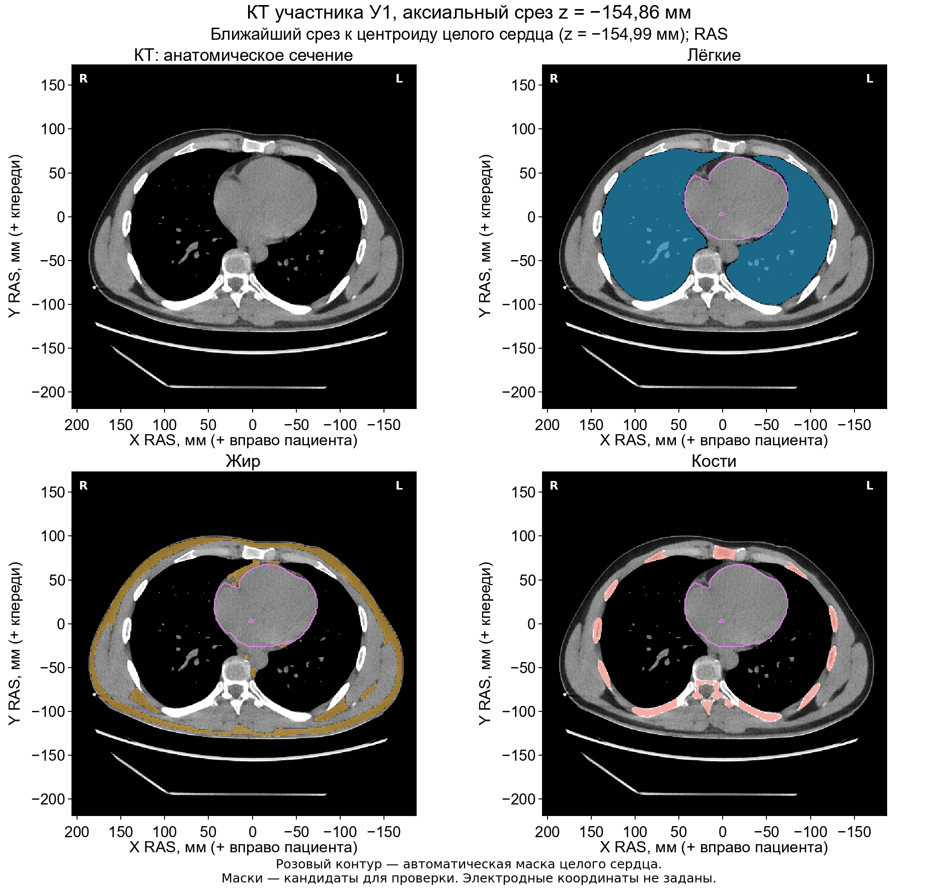
Рисунок 2 — КТ У1 и автоматические тканевые маски на аксиальном сечении вблизи центроида сердечной области. Показаны исходное сечение, лёгкие, жир и кости; розовый контур соответствует автоматической маске целого сердца. Координаты RAS приведены в миллиметрах.
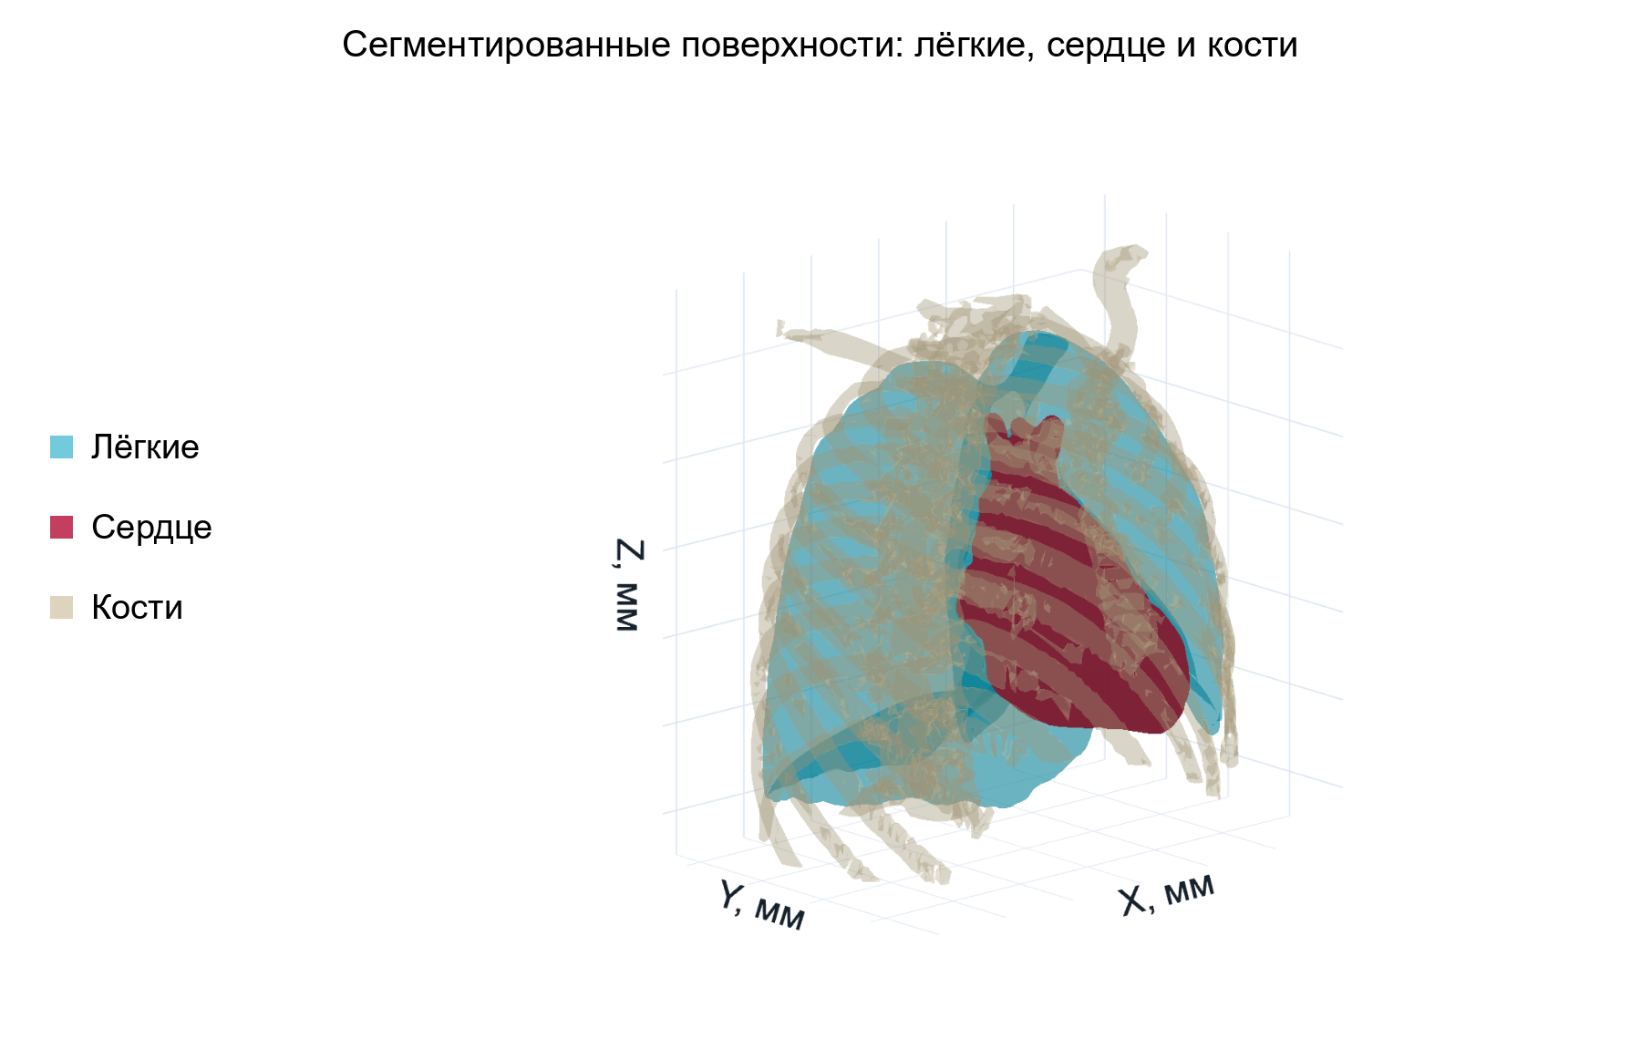
Рисунок 3 — Пример пространственного представления сегментированной анатомии из сохранённой модели C01: поверхности лёгких, сердца и костей. Показаны только сохранённые тканевые поверхности; тело, модельные руки и электродные контакты исключены из отображения.
В динамической обработке выделяли целую сердечную область и полости четырёх камер. Статический класс «сердце» не отождествляли с чистой кровью или полостью левого желудочка. Независимая анатомическая проверка всех автоматически выделенных границ камер не выполнена. Происхождение выбранных поверхностей описано в материалах представленного архива, в разделе «Получение поверхностей»; их использование в физической модели рассматривается в главе 3.

2.4 Электродные схемы
Боковую тетраполярную сборку устанавливали справа над рёбрами. Ток пропускали через крайние контакты A и B, напряжение измеряли между внутренними M и N. Номинальная токовая база составляла L, измерительная — L/2. Относительно центра последовательность A–M–N–B задавалась координатами −L/2, −L/4, L/4 и L/2. Такая схема связывает обозначение размера с расстояниями между контактами, не определяя погрешность их установки на коже.
Основная ось боковых сборок была направлена вдоль тела; разные размеры имели общий центр. У2 исследовали при базах 140, 120, 100, 80 и 60 мм, а также при перпендикулярной и перекрёстной установке. У1 и У3 исследовали при 140, 100 и 60 мм. Размеры регистрировали последовательно, поэтому изменение сигнала между ними включает влияние времени и воспроизводимости состояния.
В ТТРКГ варианты 1×1, 2×2 и 1×4 обозначают число токовых и измерительных контактов на каждой руке. Контакты одного назначения соединяли в общую электрическую группу; токовая и измерительная группы оставались раздельными. В 1×1 использовали верхние контакты, в 2×2 — верхние и нижние, расположенные противоположно. Четыре измерительных контакта 1×4 размещали через 90°. Измерительная группа находилась примерно в 20 мм от плеча, токовая — в 100 мм от неё. При смене варианта У2 меняли соединение установленных контактов. Обозначение «точечные» соответствует соединению 1×1; фактическая площадь контакта этим словом не задаётся.
На рисунке 4 сопоставлены боковой и трансторакальный монтажи. Каналы работали с временным разделением. Совместное подключение двух отведений обеспечивало их регистрацию в одной записи, но не означало одновременного действия двух токовых источников.
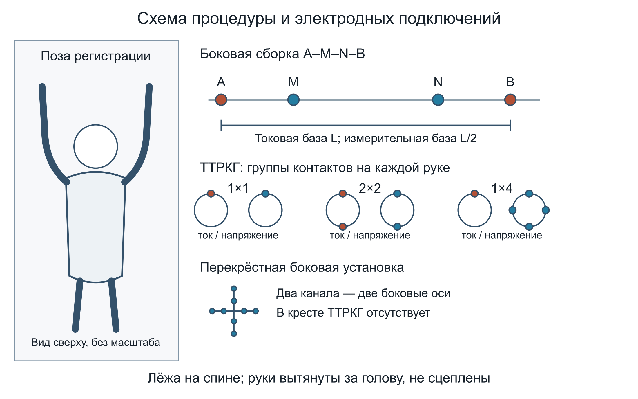
Рисунок 4 — Схема проведения исследований и измерительных конфигураций. Все процедуры выполняли лёжа на спине с вытянутыми за голову, не сцепленными руками. В исследовании участвовали три мужчины 25–30 лет: У1 и У3 — нормостеники, У2 — гиперстеник. Боковая сборка имеет токовые A, B и измерительные M, N контакты; варианты ТТРКГ различаются группировкой контактов на руках. Пояс ЭИТ располагали циркулярно вокруг грудной клетки приблизительно на уровне сосков либо непосредственно ниже этого уровня.
Физическая установка боковых контактов показана на рисунке 5, общий вид подготовки монтажа ТТРКГ — на рисунке 6. Эти фотографии дополняют электрические схемы: они документируют расположение реальных контактов, но не задают их координаты на индивидуальной КТ.
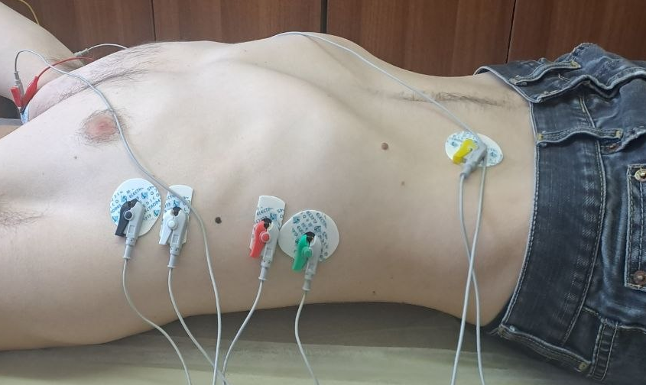
Рисунок 5 — Расположение четырёх контактов боковой тетраполярной сборки на грудной клетке. Фотография этапа подготовки к регистрации; номинальный размер сборки по снимку не определяется.
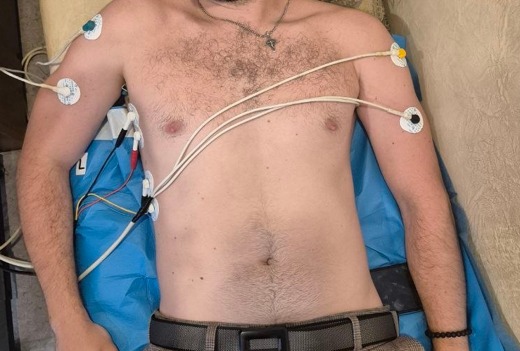
Рисунок 6 — Расположение электродов отведения «рука–рука» и боковой сборки до регистрации. Поза во время измерения описана в §2.1.
Назначения каналов приведены в таблице 3. Для У1 и У3 они установлены по специальным пробам и ЭКГ при подтверждённом постоянстве подключения внутри участника. У У2 вариант ТТРКГ 1×1 в записях 007–010 подтверждён, но продолжение физических ролей каналов в 008–010 остаётся допущением сохранения подключения.
Таблица 3 — Отведения и номера электрических записей
Участник, записи | Первый канал | Второй канал
У1, обычные парные | ТТРКГ | Боковая сборка
У3, обычные парные | Боковая сборка | ТТРКГ
У2, 001–005 | ТТРКГ | Боковая сборка, в 005 — перпендикулярная
У2, 006 и 011 | Боковая ось | Перпендикулярная боковая ось
У2, 007–010 | Боковая сборка | ТТРКГ 1×1
У2 записи 002, 003 и 004 соответствуют ТТРКГ 1×1, 2×2 и 1×4. Для 005 вариант 1×4 сообщён предположительно. В перекрёстной боковой схеме провода с рук снимали, и ТТРКГ не регистрировалась. Подключения описаны в материалах представленного архива, в разделах «ТТРКГ и площадь контактов» и «Боковые сборки» протокола регистрации. Рассматриваемый набор У2 включает записи 001–011.

2.5 Дыхательные и специальные пробы
Обычная дыхательная проба включала спокойное дыхание, задержку на вдохе, усиленное дыхание и задержку на выдохе. У1 и У3 выполняли задержки после глубоких вдоха и выдоха. Короткие тестовые и специальные записи рассматривали отдельно; полнота четырёх стадий в каждом файле У2 не подтверждена. Границы режимов восстанавливали ретроспективно по сигналу и сведениям о выполнении пробы, поскольку готовых временных отметок команд для используемой разметки нет.
У1 и У3 дополнительно регистрировали ТТРКГ отдельно, боковую сборку 140 мм отдельно и попеременное отключение каналов. При отключении разъём извлекали из прибора, оставляя электроды на теле. На протяжении этой пробы участники удерживали глубокий вдох. Такие записи позволяют исследовать изменение показаний при смене состояния соседнего канала; они не рассматриваются как обычные непрерывные пульсовые записи.
У1 выполнил пробу взаимности: токовую и измерительную пары ТТРКГ меняли местами, сохраняя подключённую боковую сборку 60 мм. Последовательные включения сопоставляли с учётом контакта и изменения состояния. Сам факт перестановки пар не устанавливает метрологическую эквивалентность двух включений.
Задержка дыхания уменьшает дыхательное изменение грудной клетки, но не прекращает пульсовое кровенаполнение окружающих тканей. Поэтому для первого сопоставления с КТ выбрано состояние глубокого вдоха с задержкой; пульсацию мягкотканного фона и лёгких сохраняли в расчётной постановке.

2.6 Регистрируемые величины и временная шкала
Частота зондирования электроимпедансной системы составляла 100 кГц. Ток сообщён приблизительно как 7000 мкА на источник; амплитудное или действующее значение не установлено. Экспорт содержит два поля общего импеданса BEI в омах и два поля EMG в милливольтах. Последние содержат ЭКГ с измерительной пары соответствующего канала. Базовую и пульсовую составляющие выделяли из общего импеданса обработкой.
Рабочая частота дискретизации принята равной 1000 Гц; для записей 005 и 006 У2 — 400 Гц. Основанием служило сопоставление текстовых данных с бинарными потоками по циклическому счётчику и обоим ЭКГ-полям. Для 001 и 002 У2 соответствующий бинарный участок не найден, использована сообщённая настройка по умолчанию. Временная шкала и её ограничения описаны в материалах представленного архива, в разделе «Рабочая интерпретация временной шкалы».
Счётчик COUNT принимает значения 0–255 и непосредственно в секунды не переводится. Электрические отсчёты и ЭКГ одной записи используют общую сетку, однако задержки измерительных трактов отдельно не определены. Текстовый экспорт и его бинарный источник представляют одну регистрацию.

2.7 Поясная электроимпедансная томография
Поясные измерения проводили в той же позе, что и остальные процедуры. Пояс располагали циркулярно вокруг грудной клетки приблизительно на уровне сосков либо непосредственно ниже этого уровня. Во всех ЭИТ-исследованиях использовали одинаковые анатомические ориентиры. Фактический уровень пояса при подготовке показан на рисунке 7. Описание и фотография установки не задают точно измеренной плоскости пояса в координатах КТ.
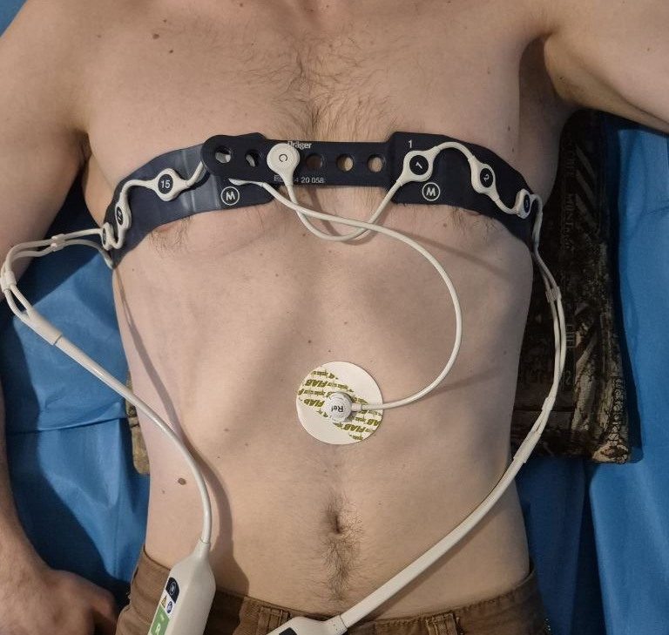
Рисунок 7 — Пояс ЭИТ и референсный электрод на этапе подготовки к регистрации. Поза во время измерения описана в §2.1.
Дыхательная проба включала спокойное дыхание, задержку на вдохе, усиленное дыхание и задержку на выдохе; ориентировочная продолжительность каждой стадии составляла 15 с. Фактические границы восстанавливали отдельно. Общая последовательность не позволяет автоматически назначить каждую стадию всем четырём отдельным ЭИТ-записям У1.
Пояс имел 16 контактов. В кадре сохранялось 208 электрических измерений при частоте 20 кадров/с; частота зондирования составляла 79,505 кГц, ток — 7,234 мА. Четыре записи У1 содержат 300, 1420, 100 и 1020 кадров. Их электрическая шкала и последующая тканевая инверсия рассматриваются в главе 4.
ЭИТ и ТТРКГ данного набора получены в разных сеансах. Одинаковые поза, ориентиры пояса и порядок дыхательных проб не создают покадровой синхронности. Для разработки они позволяют исследовать анатомически согласованные постановки; непосредственная синхронная тканевая поправка требует совместной записи приборов с проверкой временных задержек.

3 Физические модели и подготовка геометрии
Геометрия электрической модели задаёт наружную границу проводящего тела, внутренние области тканей, положение сердца и поверхности контактов. В простых приближениях эти объекты заменены плоскостью и слоями, в индивидуальной постановке — пространственными границами по КТ. Подготовка геометрии состоит в согласовании этих областей, их координат и контактных площадок перед расчётом поля. Её точность определяет, какие изменения сигнала можно связать со свойствами тканей и движением сердца.

3.1 Электрические величины и измеряемый отклик
Электроимпедансное измерение связывает приложенный ток с напряжением между выбранными контактами. Для объяснения этой связи последовательно рассмотрены однородный проводник, двуслойная среда и индивидуальная трёхмерная модель грудной клетки. Первые два приближения позволяют проследить влияние удельного сопротивления, расстояний и глубины границы. Индивидуальная модель учитывает пространственное соседство тканей и конечные электроды. Во всех случаях необходимо различать свойство материала и измерение, зависящее также от геометрии.
В тетраполярной схеме через контакты A и B задают ток, а между M и N измеряют напряжение. При согласованной полярности передаточный импеданс равен
$Z_{AB,MN}=\frac{U_{M}-U_{N}}{I_{AB}}.$ (2)
Потенциалы измеряются в вольтах, ток — в амперах, импеданс — в омах. Удельное сопротивление $ρ$ имеет единицу Ом·м, проводимость $σ=1/ρ$ — См/м. Поэтому импеданс нельзя преобразовать в удельное сопротивление ткани без описания проводящего объёма и контактов. Перестановка полюсов одной пары меняет знак передачи; размах сигнала теряет сведения об этом знаке и взаимной фазе составляющих.
На протяжении одного решения геометрия считается неподвижной. Для гармонического возбуждения с временным множителем $exp(iωt)$ электроквазистатическая модель записывается как
$E=-∇u, j_{tot}=(σ+iωε)E, ∇​⋅[(σ+iωε)∇u]=0.$ (3)
Здесь $E$ — напряжённость, В/м; $j_{tot}$ — плотность полного тока, А/м²; $ε$ — абсолютная диэлектрическая проницаемость, Ф/м; $ω=2πf$, рад/с. Приближение исключает индукционный вклад, но само по себе не обнуляет ёмкостной ток. В рассматриваемых расчётах использован частный случай положительной вещественной скалярной проводимости. Анизотропия и ёмкостные свойства в нём не разрешаются; частота характеризует условия выбора эффективных свойств. Собственные источники электрокардиограммы в задачу электрического зондирования не включаются.
На идеальной внутренней границе тканей непрерывны потенциал и нормальная составляющая тока. Градиент потенциала при этом может изменяться скачком: перенос тока определяется произведением проводимости на градиент. Следовательно, одна и та же геометрическая область при другом составе материалов создаёт другое распределение поля. Внешний измерительный сигнал зависит от этого распределения во всём проводящем объёме, а принадлежность контакта определённой проекции органа не ограничивает чувствительность только этим органом.
Выбор электрических свойств тканей связан с частотами зондирования приборов: 100 кГц для реокардиомонитора и 79,505 кГц для поясной ЭИТ. По протоколу ток реокардиомонитора составлял около 7 мА на источник, по заголовкам записей ЭИТ — 7,234 мА. Не установлено, являются эти значения амплитудными или действующими. В принятой линейной модели напряжение пропорционально току, а удельное сопротивление зависит от частоты и состояния ткани.
Частотные значения в таблице 4 рассчитаны по модели Gabriel, Lau и Gabriel с коэффициентами версии базы IT’IS V5.0. Формула модели и коэффициенты основных тканей опубликованы в работе [17, формула (4), табл. 1, с. 2272, 2291]. Для частот ниже 1 МГц авторы модели отмечают повышенную неопределённость её оценок [17, §5, с. 2292–2293]. Это расчётные ориентиры; свойства тканей участников непосредственно не измерялись. Последний столбец содержит сводные низкочастотные границы из базы.
Таблица 4 — Частотные значения и литературные диапазоны удельного сопротивления тканей, Ом·м
Ткань или состояние | При 100 кГц | При 79,505 кГц | Сводный диапазон до 1 МГц
Скелетная мышца | 2,764 | 2,796 | 1,377–10,000
Жировая ткань | 23,041 | 23,063 | 4,646–41,690
Кровь | 1,423 | 1,425 | 1,058–2,309
Миокард | 4,649 | 4,800 | 1,290–9,650
Лёгкое (Inflated) | 9,315 | 9,458 | 14,286–24,074
Лёгкое (Deflated) | 3,682 | 3,728 | 4,962–23,900
Компактная кость | 48,098 | 48,233 | 109,890–540,000
Губчатая кость | 11,920 | 11,945 | 5,000–166,667
Сводные границы объединяют исследования с разными частотами, образцами и условиями. Они не задают диапазон строго на частоте прибора, норму человека или амплитуду пульсового изменения; частотные значения модели могут находиться вне этих границ. Для начального сопоставления с КТ на глубоком вдохе используется состояние Inflated; Deflated служит сравнительным состоянием с меньшим воздухонаполнением. Эти категории базы не устанавливают фактическое состояние лёгких участника. Свойства крови и миокарда различаются, поэтому сердечный компартмент — единая модельная область, объединяющая кровь и ткани сердца, — характеризуется отдельным эффективным удельным сопротивлением $ρ_{H}$. В частности, $ρ_{H}=4$ Ом·м задаёт условие расчётного опыта. Его нельзя автоматически приравнивать к свойству крови или индивидуальному свойству всего сердца. Переход между табличными частотами также не подтверждает перенос индивидуальных тканевых оценок между приборами.

3.2 Однородное полупространство
Начальная схема — однородное изотропное полупространство с плоской изолирующей поверхностью и точечным вводом тока. На поверхности ток от одиночного источника распространяется в проводящую полусферу. Потенциал убывает с расстоянием, а его отношение к току задаёт функцию
$G_{0}(r)=\frac{ρ}{2πr}, Z_{AB,MN}=G_{0}(r_{AM})-G_{0}(r_{BM})-G_{0}(r_{AN})+G_{0}(r_{BN}).$ (4)
Расстояния $r_{ij}$ выражаются в метрах; $G_{0}$ и $Z$ — в омах. Второе равенство следует из сложения потенциалов источника и стока и вычисления разности между измерительными контактами. Оно показывает, почему одной длины токового пути недостаточно: в передачу входят четыре расстояния. Увеличение удельного сопротивления при неизменных контактах масштабирует отклик, тогда как изменение расположения электродов меняет его пространственное формирование.
Для боковой линейной сборки координаты контактов принимаются равными $-L/2,-L/4,L/4,L/2$ в порядке A–M–N–B. Внешняя токовая база составляет $L$, внутренняя измерительная — $L/2$. Точечная модель применима как исходное геометрическое приближение; конечная площадь контакта требует усреднения потенциала или решения контактной задачи. Условие полупространства также не учитывает кривизну грудной клетки, кости и внутренние органы.
Однородная модель служит первым звеном объяснения бокового измерения.
Конечные токовая и измерительная пары рассматриваются совместно. Изменение размера сборки одновременно изменяет расстояния до источника и стока и разность потенциалов на измерительной базе. Поэтому переход между размерами нельзя описать только увеличением глубины одного условного луча тока. В двуслойной модели этот переход проверяется по полному расчётному отклику каждого размера, а в индивидуальной — по пространственным полям и их чувствительности к выбранным областям.

3.3 Двуслойная модель боковой сборки
Поверхностные мягкие ткани представлены однородным слоем толщины $h$ и удельного сопротивления $ρ_{1}$, а глубокая лёгочная область — полупространством с удельным сопротивлением $ρ_{2}$. Различие моделей показано на рисунке 8. Изменение размера сборки меняет соотношение чувствительностей к слоям; на этом основана гипотеза оценки двух эффективных удельных сопротивлений по нескольким базам.
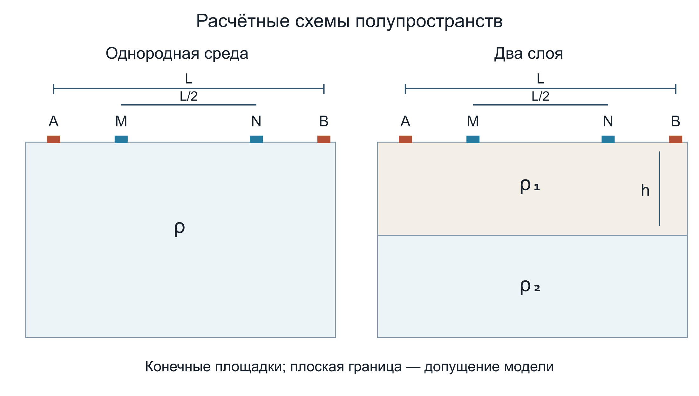
Рисунок 8 — Схема однородного полупространства и двухслойной модели при одинаковом тетраполярном монтаже A–M–N–B. Внешняя токовая база равна L, внутренняя измерительная — L/2; наружный слой задаётся эффективными h и ρ₁, внутреннее полупространство — ρ₂. Контакты имеют конечные площадки.
Используемая поверхностная функция потенциала имеет вид
$G_{P}(r)=\frac{ρ_{1}}{2π}\left[\frac{1}{r}+2\sum_{n=1}^{P}{\frac{k^{n}}{\sqrt{r^{2}+(2nh)^{2}}}}\right], k=\frac{ρ_{2}-ρ_{1}}{ρ_{2}+ρ_{1}}.$ (5)
Параметры $r,h$ задаются в метрах, удельные сопротивления — в Ом·м; коэффициент отражения $k$ безразмерен. Потенциал источника и стока складывается по правилу 4 с заменой $G_{0}$ на $G_{P}$. При одинаковых удельных сопротивлениях $k=0$, и получается однородный предел. Конечное число членов $P$ задаёт численное приближение ряда.
Для дисковых контактов каждый член передачи усредняется по площадям токового и измерительного дисков. Такое усреднение предполагает равномерное возбуждение. Оно учитывает конечный размер контакта, но не перераспределение тока под проводящим электродом и не индивидуальный контактный импеданс.
Толщина $h$ характеризует эффективный поверхностный слой. В индивидуальной анатомии путь от кожи до лёгкого неоднороден; он включает ткани с различными свойствами и меняется вдоль сборки. Правило сведения этого профиля к одному $h$ должно проверяться отдельно. Поэтому минимум электрической невязки по толщине сам по себе не устанавливает анатомическое расстояние. Кости и пространственная граница сердца в двуслойной схеме отсутствуют; малый прямой вклад сердца в боковое измерение остаётся допущением.

3.4 Индивидуальная геометрия по КТ
В трёхмерной модели области тела, лёгких, костей, сердца и жира задаются сегментациями компьютерной томографии. Маска определяет включённые в область воксели, поверхность STL — её треугольную границу. Ручная сегментация и автоматические маски имеют различное происхождение и не получают одинаковой точности по факту принадлежности одному участнику. Согласование масок, поверхности и конечных элементов изображено на рисунке 9.
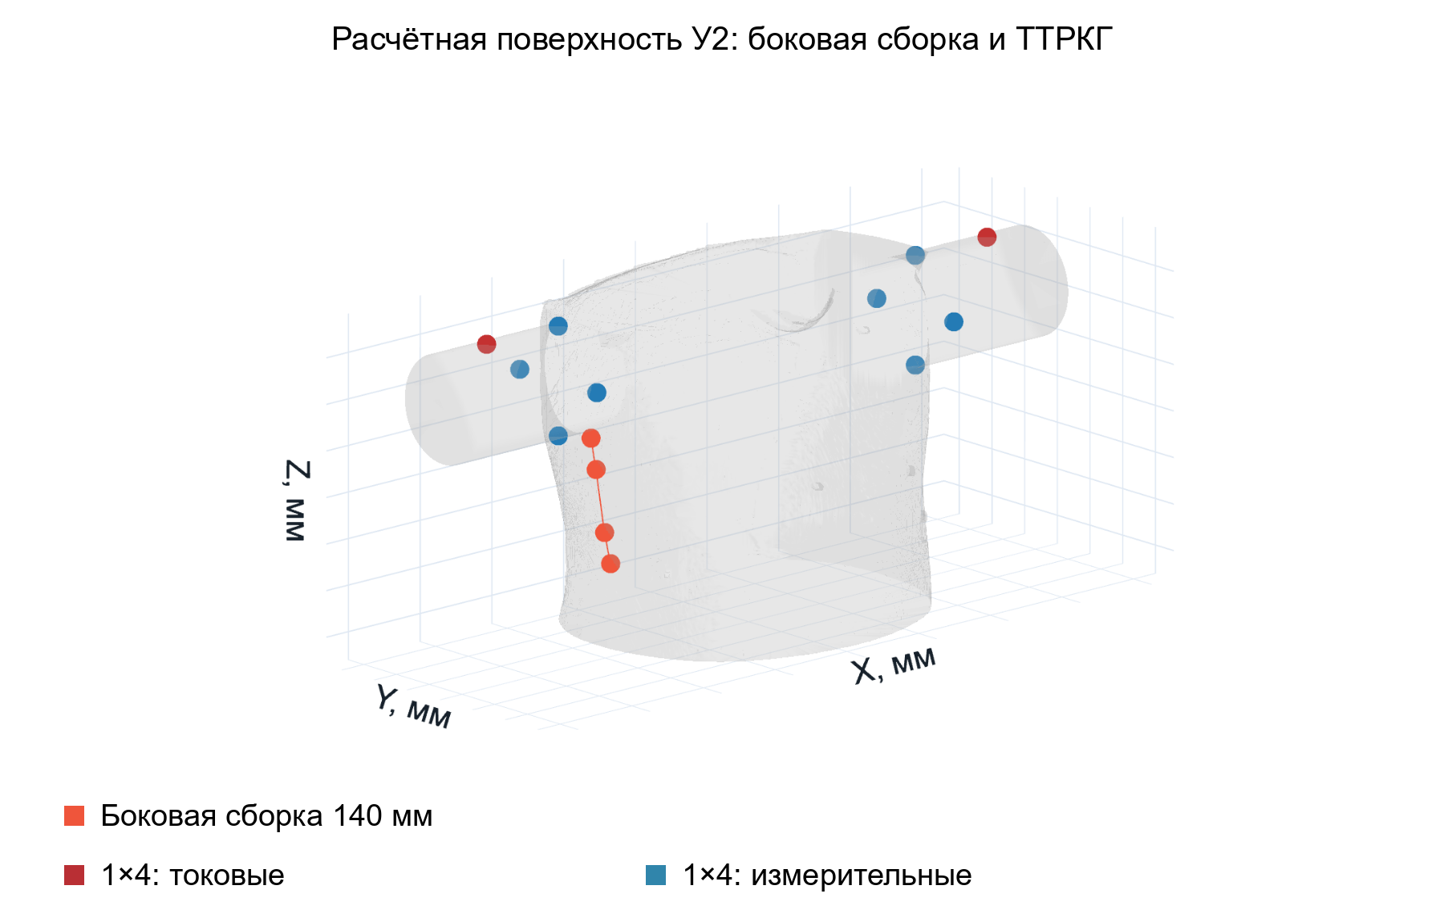
Рисунок 9 — Сохранённая расчётная поверхность У2 с центрами боковых контактов и группами ТТРКГ. Искусственные продолжения рук являются элементами модели и отличаются от подтверждённой позы регистрации с руками за головой. Показана внешняя поверхность; контактные площадки и внутренние тетраэдры этой сценой не разрешены.
Аффинное преобразование переводит индексы вокселей в мировые координаты. При переходе из RAS в LPS меняются знаки первых двух координат. Такое преобразование согласует направления осей, но не совмещает разные КТ-серии. Объём бинарной маски вычисляют как число включённых вокселей, умноженное на модуль определителя пространственной части аффинной матрицы. При размерах в миллиметрах результат в мм³ делят на 1000 для получения миллилитров.
Для замкнутой ориентированной STL объём определяется суммой ориентированных тетраэдров с последующим взятием модуля. Согласованность объёмов маски и поверхности характеризует экспорт. Самопересечения, отверстия, внутренние поверхности и обрезание поля зрения требуют отдельных проверок. Вычислительное закрытие поверхности на границе тома не восстанавливает отсутствующую анатомию.
Индивидуальная КТ задаёт исходную геометрию тела и внутренних органов. Динамические маски используются при сравнении геометрических преобразований и электрических воздействий. Если объём или положение цели переданы из соответствующей КТ-фазы, они являются известными условиями вычислительного опыта. Восстановление неизвестной динамики по электрическим измерениям составляет отдельную задачу.

3.5 Конечные электроды и решение методом конечных элементов
Для индивидуальной геометрии применена полная электродная модель CEM [18, §2]. Контакту $e_{l}$ соответствует постоянный потенциал $U_{l}$, но потенциал ткани под ним может меняться. При внешней нормали $n$ и положительном токе, направленном внутрь тела, условия имеют вид
gl=σ∂u∂n, u+zlgl=Ul на el, el​gl dS=Il, l​Il=0. (6)
Плотность $g_{l}$ выражается в А/м², удельный контактный параметр $z_{l}$ — в Ом·м². Вне электродов нормальный ток отсутствует. При равномерном распределении тока сосредоточенное сопротивление контакта равно $z_{l}/|e_{l}|$; сопротивление в омах нельзя непосредственно подставить вместо $z_{l}$.
На измерительном или плавающем контакте полный ток равен нулю, хотя локальные токи через его части могут различаться. Поэтому наличие такого проводящего контакта меняет граничную задачу по сравнению с его удалением. Общий сдвиг всех потенциалов не меняет напряжения и токи; для единственности решения задаётся математический нуль потенциала.
Умножение уравнения проводимости на пробную функцию и интегрирование приводит к слабой форме
Ω​σ∇u​⋅​∇v dΩ+l​1zlel​(u-Ul)(v-Vl) dS=l​IlVl. (7)
Функции $v,V_{l}$ задают допустимые вариации. Первый интеграл учитывает проводящий объём, второй — контакт, правая часть — источники тока. После разбиения области на тетраэдры потенциал аппроксимируется линейными базисными функциями. Объёмные и контактные вклады образуют общую систему для узловых и электродных потенциалов.
Материал тетраэдра назначается по центроиду либо через доли пересекающих его тканей. Во втором случае средняя проводимость равна сумме проводимостей материалов с весами их объёмных долей. Это интегрирование неоднородного материала внутри элемента; оно не задаёт микроскопический закон смеси крови и миокарда. Уточнение квадратуры материальных долей и сгущение пространственной сетки изменяют разные составляющие численной ошибки.
Назначение материала по центроиду представляет весь элемент одним значением. Малое перемещение анатомической границы тогда способно сразу переключить материал элемента. Дробное представление делает геометрическое изменение более подробным, сохраняя ограниченность аппроксимации потенциала на той же сетке. При сравнении соседних состояний неподвижный фон интегрируют согласованно; различие заданного геометрического объёма и фактически интегрированного объёма материала учитывают отдельно. Компенсация локальных ошибок в их сумме не устанавливает точность электрического отклика.
Симметрия слабой формы определяет взаимность передачи: при перестановке токовой и измерительной пар получается тот же передаточный импеданс. Условие относится к неизменным геометрии, материалам и всем контактам. В последовательном опыте дополнительно требуется сопоставимость состояния объекта и измерительных шкал. Энергетическое тождество при положительных проводимостях и контактных параметрах даёт неотрицательное рассеяние мощности, но не требует положительности каждой тетраполярной передачи. Поэтому взаимность и знак отдельного отклика проверяют разные свойства задачи.

3.6 Формы сердца и факторы изменения импеданса
Исходную сердечную область сравнивают с равновеликой сферой и моментным эллипсоидом. Центр определяется по объёму; главные направления эллипсоида — по центральным моментам. Ковариация вершин STL зависит от плотности триангуляции и не заменяет объёмные моменты. Полуоси моментного эллипсоида дополнительно масштабируют до требуемого объёма. Радиус равновеликой сферы служит также координатой размера, сохраняя исходную форму в расчёте, если заменяется только параметризация.
Преобразование исходной области сердца $H_{0}$ описывается переносом и масштабированием:
$H(t)=\{c_{0}+d(t)+s(t)(x-c_{0}):x∈H_{0}\}, V_{H}(t)=s(t)^{3}V_{H,0}.$ (8)
Координаты и перенос задаются в согласованных единицах длины; масштаб $s>0$ безразмерен. Фиксированное положение соответствует нулевому переносу. Поворот и неодинаковые масштабы по главным направлениям образуют отдельные варианты; преобразование поверхности не означает отслеживания материальных точек ткани.
Изменения объёма, положения и сопротивлений формируют разные частные отклики. Локально
ΔZ≃KVΔVH+Kd​⋅​Δd+k​Kρ,kΔρk, Kρ,k=-Kσ,kρk2. (9)
При объёме в мл и координатах в мм коэффициенты имеют единицы Ом/мл, Ом/мм и м⁻¹ соответственно. Их сравнивают через отклики на заданные приращения параметров. Знак чувствительности тетраполярной передачи зависит от пространственного произведения токового и сопряжённого полей; локальное увеличение проводимости не обязано уменьшать любую передачу [19].
При росте сердца его область замещает неоднородные окружающие ткани. В данной геометрической постановке механическое вытеснение соседних органов не рассчитывается. Эффективное удельное сопротивление сердечного компартмента характеризует совместный электрический отклик его содержимого. Если оно связано с объёмом законом состава, соответствующая материальная производная включается в полный объёмный отклик один раз. Независимое изменение того же сопротивления рассматривается отдельно при исследовании неоднозначности.

4 Обработка сигналов и методы обратного расчёта

4.1 Подготовка временных рядов и отбор интервалов
Обработку выполняли последовательно: проверяли временную шкалу и назначение каналов, выделяли дыхательные интервалы, находили опорные события ЭКГ, формировали циклы и вычисляли признаки. После этого электрические наблюдения сопоставляли с прямой моделью и анатомическими оценками. Такой порядок отделяет приборный сигнал от величин, которые получаются фильтрацией, сегментацией или решением обратной задачи.
При чтении контролировали числовую структуру, конечность значений и приращение COUNT по модулю 256. Диагностические признаки постоянных участков и крайних значений сохраняли как предупреждения. Автоматическая маска удаления двигательных артефактов по амплитуде или скачку сигнала не применялась. Предупреждение само по себе не означало исключения отсчёта или установления причины изменения.
Границы дыхательных режимов восстанавливали ретроспективно по медленной составляющей импеданса и сведениям о протоколе. Их ручное принятие не завершено; количественный отбор выполнен по кандидатной разметке. Если переход занимал неоднозначный интервал, внутреннее окно начинали через 2 с после его поздней границы и заканчивали за 2 с до ранней границы следующего перехода. Первые и последние 5 с записи исключали из количественного импедансного анализа. Внутри окна оставляли только полные допустимые циклы. Для проб отключения анализировали устойчивые участки уровней; обычные пульсовые ансамбли на переходах подключения не формировали.

4.2 Фильтрация ЭКГ и определение опорных событий
ЭКГ обрабатывали последовательно режекторными фильтрами 50, 100 и 150 Гц с добротностью 30, затем полосовым фильтром Баттерворта 0,5–40 Гц с параметром порядка 4. Для контроля влияния гармоник сохраняли вариант с режекцией только 50 Гц. Фильтры применяли вперёд и назад; продолжение ряда для ЭКГ составляло до 3 с с ограничением длиной записи. Параметр порядка относится к однопроходному прототипу, а не ко всей составной процедуре.
Детектор QRS использовал полосу 5–25 Гц фильтра Баттерворта с параметром порядка 3. Квадрат сигнала усредняли в окне 80 мс. Локальный порог задавали медианой энергии с добавлением трёх медианных абсолютных отклонений в окне 10 с; минимальное расстояние между пиками составляло 300 мс. Затем положение уточняли по максимальному абсолютному отклонению ЭКГ от локальной медианы в пределах ±90 мс. События ближе 1 с к краям исключали; после уточнения близкие кандидаты повторно объединяли.
В обработке парных записей У1 и У3 дополнительно подавляли кандидаты, разделённые менее чем 450 мс, сохраняя более сильный экстремум. Этот отбор уменьшает число близких событий и одновременно ограничивает допустимые короткие интервалы. Исходные кандидаты сохранялись. Дополнительное правило нельзя переносить на все реализации детектора без указания процедуры.
Доминирующий QRS-экстремум использовали как предварительную временную метку для выделения сердечных циклов. Ручное принятие всех событий не выполнено. Совпадение двух ЭКГ-полей одной регистрации не заменяет независимой проверки зубцов R; электрический экстремум также не задаёт автоматически конечную диастолу или систолу.

4.3 Выделение составляющих импеданса и нормировка
Общий импеданс каждого канала разделяли на медленную, полосовую и остаточную составляющие. Для исходного ряда z в омах использовали
$b=L_{0,5}\{z\}, r=z-b, p=B_{0,7;12}\{z\}, u=r-p.$ (10)
Здесь b — медленная составляющая после низкочастотного фильтра 0,5 Гц, p — сигнал в полосе 0,7–12 Гц, r и u — остатки. Использованы фильтры Баттерворта с параметром порядка 4, двунаправленным проходом и продолжением ряда до 5 с. Полосовой фильтр применяли непосредственно к исходному z. Все составляющие сохраняют размерность Ом; равенство z=b+p+u служит арифметической проверкой разложения.
Относительные изменения импеданса выражают через базовый уровень Z₀. В сводках измерений У1 и У3 базовым уровнем служила медиана исходного BEI в выбранном интервале W:
$Z_{0}={median}_{n∈W}z[n], y[n]=r[n]/Z_{0}, y^{(p)}[n]=p[n]/Z_{0}.$ (11)
Положительная база Z₀ выражена в омах; y и y⁽ᵖ⁾ безразмерны. При нормировке наблюдения и соответствующая модель должны иметь одинаковые единицы. Значение относительной амплитуды зависит от выбора базового интервала.
Медленная составляющая содержит дыхательное изменение и дрейф, полосовая — совокупность пульсовых источников. Частотное разделение не определяет их анатомическую принадлежность. Фильтрация вперёд и назад уменьшает фазовое искажение фильтра, но не устраняет неизвестную задержку прибора.

4.4 Циклы, временные признаки и маски
Допустимый QRS–QRS-интервал должен целиком находиться внутри выбранного дыхательного окна и иметь длительность 0,45–1,8 с. Это технический отбор, а не диагностический критерий ритма. Для двух каналов одной записи использовали общую последовательность опорных событий. Пропуски не заполняли нулями и не соединяли через отсутствующее событие.
При построении ансамбля цикл линейно интерполировали на 200 фазовых точек, исключая конечную точку, вычитали среднее каждого цикла и находили поточечную медиану. Сохраняли размах медианной формы, межквартильный интервал и выборочное стандартное отклонение. Отдельно вычисляли среднеквадратичную величину (RMS) отклонений от медианного цикла. Этот RMS и стандартное отклонение относительно среднего имеют разные определения.
Для наглядного временного сравнения выбирали пять последовательных событий, ограничивающих четыре цикла. В измерениях У1 и У3 блок брали ближе к середине внутреннего окна, без ранжирования амплитуд импеданса. Пример выделения временных участков и пульсовых компонент показан на рисунке 10.
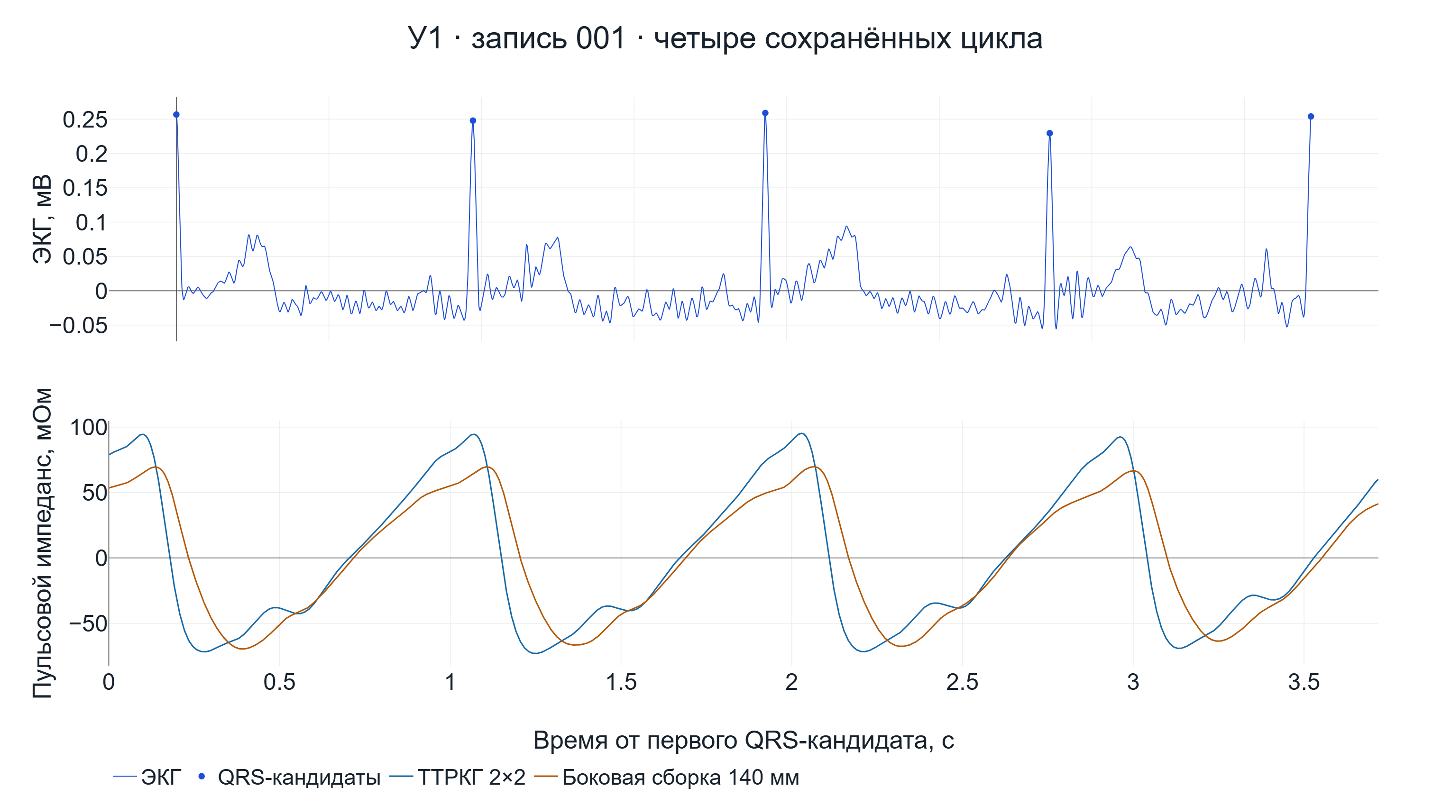
Рисунок 10 — Четыре сохранённых кандидатных цикла обычной записи 001 У1: ЭКГ с QRS-кандидатами и пульсовые сигналы одновременно подключённых ТТРКГ 2×2 и боковой сборки 140 мм. Время отсчитано от первого QRS-кандидата, импеданс показан в мОм после полосы 0,7–12 Гц. ЭКГ и ординаты меток QRS показаны с множителем −1 только при отображении; времена QRS-кандидатов сохранены.
В отдельной диагностике измеренного пульса применена иная процедура: четыре готовых цикла интерполировали на 201 точку с обеими границами и вычитали первый отсчёт, а не среднее. Нормировку на Z₀ не выполняли. Размах и время экстремумов определяли по исходным отсчётам; фазовая интерполяция служила для представления кривых. Эти признаки не смешивали с признаками центрированного ансамбля.
Объёмы камер сердца вычисляли по бинарным маскам и фактическому аффинному преобразованию воксельной сетки. Проверяли пересечения камер и выход их объединения за маску целого сердца. Разность целой маски и объединения крови рассматривали как геометрический остаток: она не задаёт валидированную маску миокарда.

4.5 Оценка электрических параметров тканей
Для боковых сборок базовые сопротивления подбирали по нескольким размерам при фиксированной пробной эффективной толщине слоя. Вдох и выдох анализировали отдельно. Профиль ошибки по толщине сопоставляли с индивидуальной анатомией; минимум импедансной ошибки сам по себе не определяет анатомическую толщину. Пульсовые изменения оценивали около выбранной базы по матрице чувствительности. Величины при разных размерах получены последовательно, поэтому сопоставление предполагает воспроизводимость состояния.
В индивидуальном расчёте ЭИТ У1 положение 16 контактов на КТ задавали алгоритмически; координаты контактов при фактической регистрации не измерены. Для данного варианта приняты прямоугольные площадки 30×40 мм и удельный контактный импеданс 0,01 Ом·м². Эти значения являются условиями модели.
В поясной ЭИТ сначала определяли базовые проводимости по абсолютным напряжениям, затем проецировали пульсовые изменения. Для определения базовых проводимостей У1 использовали среднее плато записи 02 на 36–44 с, включая 161 кадр. Форма плато задаёт кандидатный интервал; общий дыхательный протокол не превращает его границы в измеренные команды. Коэффициенты перевода приборных значений в напряжения в использованном читателе предварительные; свободное усиление для согласования модели не подбиралось.
Свободными параметрами были проводимости мягкотканного фона, единых лёгких и сердечной области. Кости и жир фиксировали; их нулевая пульсация является условием инверсии. Материалы первоначальной ЭИТ-постановки назначались по центроидам элементов. Проводимости сохраняли в См/м, сопротивления получали обращением положительных проводимостей. Изменение сопротивления вычисляли как разность обратных проводимостей, а не как обратную величину их разности.
Внутренняя нормировка EIDORS была отключена. При внешнем нормировании одинаковое преобразование применяли к данным, прямому прогнозу и якобиану. Базовая нелинейная задача использовала остаток, делённый на модуль текущего модельного напряжения. Поэтому при вычислении производной учитывали изменение знаменателя:
$r_{i}=\frac{u_{i}-f_{i}(θ)}{|f_{i}(θ)|}, B_{ij}=-\frac{∂r_{i}}{∂θ_{j}}=\frac{u_{i}sign(f_{i})}{|f_{i}|^{2}}\frac{∂f_{i}}{∂θ_{j}}.$ (12)
Здесь uᵢ и fᵢ — измеренное и модельное напряжения в В, θ — логарифмы отношений проводимостей к их исходным значениям. Формула действует выше принятого нижнего ограничения знаменателя; на ограниченной ветви знаменатель постоянен. Остаток и его производная безразмерны.
В демпфированном шаге Гаусса — Ньютона параметр демпфирования первоначально равнялся 10⁻³; после отклонённого шага его увеличивали в пять раз, после принятого уменьшали втрое, до нижнего предела 10⁻⁹. На итерацию допускалось до восьми проб шага. Нечисловые шаги, неположительные кандидаты проводимости и шаги с максимальным модулем изменения логарифма более 2 отклоняли. Остановку задавали условием, что максимальный модуль изменения логарифма меньше 10⁻⁴. Критерием принятия служило уменьшение нормы пересчитанного относительного остатка.
Пульсовую полосу ЭИТ 0,7–3 Гц выделяли фильтром Баттерворта с параметром порядка 3 вперёд и назад. В краевой диагностике исключали по 2 с. Эта процедура отличается от полосы ТТРКГ 0,7–12 Гц. При фиксированном якобиане и весах базового состояния проводимости оценивали псевдообращением без штрафа:
${\hat{Δσ}}_{f}(t)=(WS_{f})^{+}WΔu_{0,7-3}(t), W_{ii}=\frac{1}{max(|u_{0i}^{mod}|,ϵ)}.$ (13)
Здесь $S_{f}$ содержит производные напряжений по свободным проводимостям, знак «+» обозначает псевдообращение, ε — нижнее ограничение знаменателя в В. Приращения напряжений выражены в В, проводимостей — в См/м. Веса фиксированы по модели опорного состояния. Малые базовые напряжения требовали ограничения веса, поскольку деление на них усиливает ошибки.
Отдельно сравнивали общие веса по модельной базе и нормирование измеренных и модельных приращений на собственные базы. Результаты пересчитывали в общую измеренную шкалу и сравнивали также в вольтах. При проверке исключали восемь групп измерительных строк, сохраняя взаимные измерения вместе: 208 строк образуют 104 пары. База определялась по всем строкам; исключение относилось только к пульсовой задаче.

4.6 Тканевая поправка и геометрическое восстановление
Тканевые изменения переводили в импеданс ТТРКГ отдельным оператором его монтажа. В нелинейном варианте поправка равна разности двух прямых решений при одинаковых геометрии, контактах и частоте, но разных свойствах тканей. Её вычитание из наблюдаемого изменения даёт кандидатный геометрический остаток. Якобиан пояса не заменяет чувствительность отведения «рука–рука»; перенос между 79,505 и 100 кГц требует согласования электрических свойств.
Для разновременных ЭИТ и ТТРКГ покадровое вычитание не выполняли. В вычислительных проверках отдельно исследовали, какое движение границы обратная задача ошибочно объясняет изменением проводимости. Один проводимостный эффект не учитывали повторно как независимое изменение состава сердца и как часть его объёмного закона.
Геометрическую инверсию формулировали для объёма, трёх координат перемещения и выбранных параметров формы относительно одной КТ. В локальной задаче использовали масштабированную матрицу чувствительности:
$\hat{ξ}=\underset{ξ}{arg min}\left\{∥Wy-Aξ∥_{2}^{2}+λ^{2}∥Lξ∥_{2}^{2}\right\}, A=WJS_{q}, Δq=S_{q}ξ.$ (14)
Здесь y — изменения импеданса, J — физические производные, $S_{q}$ — масштабы параметров, L — ограничение решения, λ — его вес. Для диагностического сравнения задавали 1% объёма, 1 мм смещения и 1% сопротивления. Сингулярные числа оценивали после такого масштабирования; полный машинный ранг не устанавливает устойчивости при физических ошибках.
Сопоставляли неподвижную форму и форму с неизвестным движением; фазовые координаты из 4D-КТ допустимы только как известные входы отдельной вычислительной проверки. Полный нелинейный алгоритм восстановления геометрии по ТТРКГ ещё не проверен. Для него требуется конечномерный закон по циклу: один отсчёт одного отведения не определяет четыре свободных геометрических приращения.

4.7 Оценки объёмов камер сердца и правила проверки
Зависимости объёмов камер сердца проверяли относительно одной КТ-фазы с известными объёмами. В электрических сравнениях использовали центрированную полосовую волну z в омах, её производную d в Ом/с и фазу QRS–QRS. Производную рассчитывали по полной записи до выделения циклов. Значения на заданных фазах сначала получали для отдельных электрических циклов, затем брали медиану.
Сопоставляли постоянный опорный объём, линейную зависимость от изменения z, гармоническую зависимость только от фазы и совместную зависимость от z и d. Коэффициенты определяли методом наименьших квадратов без дополнительного свободного члена: опорный объём сохранялся по построению. Это контрольные зависимости нескорректированного сигнала; они не заменяют физическую цепочку с тканевой поправкой.
В индивидуальной проверке У1 исключали блоки фаз [23,33], [43,53], [62,72] и [82,92]%. Из определения коэффициентов дополнительно удаляли соседние точки в пределах примерно 140 мс; исходная КТ-фаза с известным объёмом сохранялась. Затем фиксированные коэффициенты переносили на три КТ-фазы следующего реконструированного R–R-интервала. КТ и электрическая регистрация получены раздельно; их фазовое сопоставление предполагает воспроизводимость состояния и корректность временной привязки. При межиндивидуальной проверке коэффициенты определяли только по другому участнику с доступной парой КТ и электрической записи. Эти испытания проверяют разные виды переноса; дополнительные фазы не увеличивают число независимых людей.
Сравнивали ошибки объёмов камер сердца, положения минимумов и максимумов, наблюдаемые размахи и перенос коэффициентов. Систолический и диастолический объёмы для применения определений главы 1 должны относиться к одному сокращению. При неполном КТ-окне использовали название «наблюдаемый объёмный размах». Смещение, стандартное отклонение ошибок и корень из средней квадратичной ошибки (RMSE) сообщали раздельно; корреляцию и межцикловую повторяемость не принимали за точность УО.

4.8 Проверки вычислительных процедур
Алгоритмы проверяли на синтетических сигналах с известными компонентами и временами событий, арифметических тождествах и независимых численных производных. В сохранённых материалах представлены успешные сигнальные тесты при 400 и 1000 Гц. Проверка выделения медленной и пульсовой составляющих при 1000 Гц использовала критерии среднеквадратичной ошибки менее 0,003 и 0,001 Ом соответственно. Для QRS-событий при 400 и 1000 Гц доли совпадений в обе стороны должны были составлять не менее 0,95 при расхождении времён менее 30 мс. Это пороги пройденных синтетических проверок; отдельные достигнутые ошибки детектора в сохранённой сводке не приведены.
Проверка на ненулевом знакопеременном остатке выявила ошибку производной критерия ЭИТ, скрытую при точном синтетическом согласии. После учёта производной знаменателя относительное расхождение составило 2,2493×10⁻¹⁰. При переносе чувствительности в ТТРКГ центральная разность с относительным шагом 10⁻⁴ дала расхождение сердечной производной 2,77×10⁻⁹. Эти величины характеризуют численное вычисление производных.
Алгоритмы обработки реализованы программно и применены к экспериментальным записям. Проверены выделение событий на синтетических данных, численная точность производной и воспроизводимость разложения; каждая проверка характеризует соответствующую операцию. Ручная анатомическая и временная валидация остаётся отдельной процедурой. Поэтому при переходе от сигнала к функции желудочков сохраняют происхождение каждого признака и конкретный объект оценённой ошибки.

5 Проверка анатомических и электрических моделей

5.1 Представление индивидуальной анатомии
Проверку проводили последовательно: сначала оценивали геометрию сегментированных областей, затем её электрическое представление, контакты и чувствительности. У1 и У3 — нормостеники, У2 — гиперстеник. При КТ и электрических исследованиях добровольцы находились лёжа на спине, руки вытянуты за головой и не сцеплены. Общая поза облегчает анатомическое сопоставление, но не устраняет необходимости регистрации разных томов и проверки модельной формы рук.
На рисунке 11 показана анатомическая основа индивидуального расчёта и положение контактных площадок. Разделение анатомических и добавленных расчётных объектов позволяет установить, какие границы непосредственно следуют из сегментации.
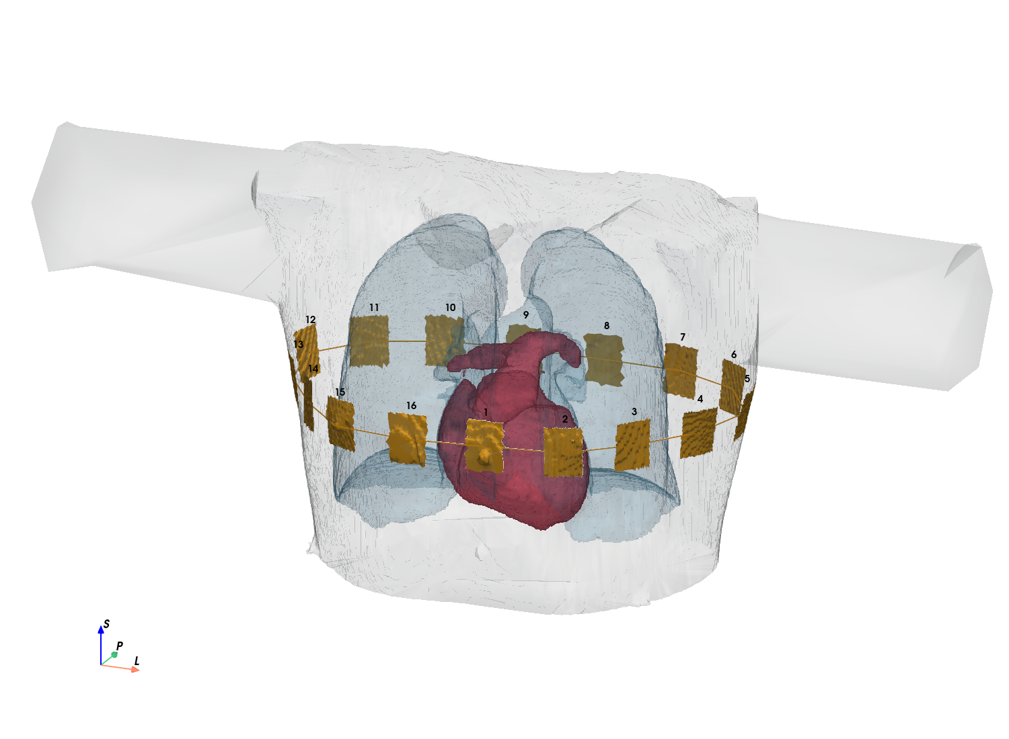
Рисунок 11 — Расчётная область У1: поверхности сердца, лёгких и тела с искусственным продолжением рук и площадками пояса ЭИТ. Продолжения рук и алгоритмическое положение пояса являются элементами модели; они не воспроизводят измеренную позу с руками за головой.
Объёмы автоматических статических масок сердца У1, У2 и У3 составили соответственно 578,4382; 650,4594 и 602,9579 мл, ориентированные объёмы поверхностей — 578,7208; 650,7781 и 603,2471 мл. Поверхности замкнуты и согласованно ориентированы; у У1 выделены четыре компоненты, у остальных — по одной. Компоненты поверхности не отождествлялись с камерами сердца. Совпадение объёмов характеризует переход от маски к поверхности, сохраняя неопределённость самой сегментации.
У У1 полнота статической сердечной области по камерам и миокарду не установлена. Все 12 динамических масок достигают верхней границы поля зрения. Их замыкание включает вычислительную поверхность сечения; недостающая ткань за пределами тома не восстановлена. Остаток после исключения крови из целой области меняется от 164,890 до 209,391 мл и не может без проверки называться миокардом. Его постоянное значение, заданное по исходной КТ-фазе, дало RMSE 18,749 мл и максимальную абсолютную ошибку 32,007 мл на других фазах первого интервала.

5.2 Геометрическая аппроксимация
Изменение формы сравнивали по объёму, пространственному перекрытию Dice и расстоянию от исходной поверхности до аппроксимации. На рисунке 12 сопоставлены представления одной сердечной области. Равенство объёма у части моделей обеспечено построением и поэтому оценивается отдельно от качества поверхности.
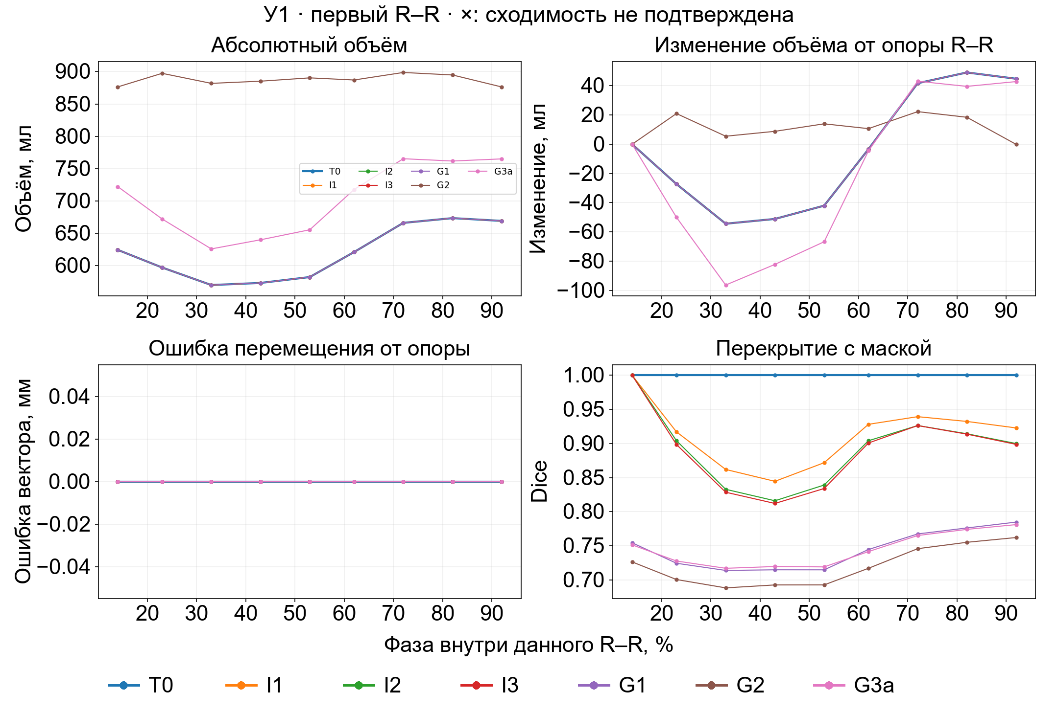
Рисунок 12 — Геометрическое сравнение форм У1 на первом доступном R–R: объём, изменение объёма относительно исходного состояния, ошибка перемещения и коэффициент Dice. T0 — исходная маска, I1–I3 — индивидуальные преобразования, G1/G2/G3a — сферические варианты; линии соединяют доступные фазовые оценки. Под исходным состоянием понимается первая доступная фаза данного R–R-интервала.
Для статической поверхности равновеликий эллипсоид L1 дал Dice 0,78857 и одностороннее поверхностное RMS 10,478 мм, сфера G1 — 0,73275 и 13,628 мм. Свободная сферическая подгонка поверхности уменьшила RMS до 13,126 мм, одновременно завысив объём на 16,914%. Следовательно, выбор только по расстоянию до поверхности изменяет оцениваемый объём. Сфера сохраняется для электрического сравнения независимо от её меньшего геометрического перекрытия.
На десяти фазах, не использованных как исходные, индивидуальная форма I1 имела средний Dice 0,9059, сфера G1 — 0,7438, эллипсоид L1 — 0,8038. Объёмы и центры целей были известны из КТ. Добавление поворота и анизотропного масштабирования в I2/I3 снизило средний Dice до 0,8848 и 0,8821. Этот результат ограничивает выбранные преобразования, но не доказывает отсутствия вращения или неоднородной деформации сердца.
Подгонки оказались чувствительны к численным настройкам. У свободной сферы изменение дискретизации и бюджета поиска меняло объём до 35,865 мл при изменении Dice менее 0,001. У поверхностных эллипсоидов различия объёма достигали десятков миллилитров при изменении RMS менее 0,05 мм. Дополнительные сравнения исходных фаз, переносов и контурных подгонок приведены в приложении А, §А.1.

5.3 Сетки, материалы и контакты
Индивидуальная модель У1 содержала 494 051 узел и 2 266 380 тетраэдров. В ней выделены мягкотканный фон, единый лёгочный компартмент, кость, сердечная область и жир. Первоначальное назначение материалов по центроидам сопоставлялось с локальным дробным интегрированием при неподвижном фоне. Геометрическое равенство объёмов аппроксимаций отдельно проверялось по фактически интегрированному объёму материала.
В ЭИТ-модели У1 использованы 16 площадок с номинальными размерами 30×40 мм и контактным параметром 0,01 Ом·м². Пояс располагали циркулярно вокруг грудной клетки приблизительно на уровне сосков либо непосредственно ниже этого уровня. Этот способ установки не задаёт измеренную плоскость на КТ: в расчёте высота и площадки определялись алгоритмически. Отдельное отведение «рука–рука» содержало четыре диска диаметром 5 мм; пояс из его граничной задачи удалён. Взаимодействие двух установленных систем этим расчётом не исследовалось.

5.4 Численная точность и производные
Сравнение компартментного оператора с EIDORS на синтетическом тесте дало относительное различие $6,5019⋅{10}^{-14}$. Эта проверка устанавливает согласованность двух программных путей для заданной дискретной задачи. Пространственная сходимость индивидуальной модели и точность её контактов требуют самостоятельной оценки.
Для геометрических производных существенны шаг возмущения и интегрирование материальных долей. Рисунок 13 показывает их раздельное влияние. Обозначение q относится к числу квадратурных точек в выбранных элементах, сохраняя одну пространственную сетку.
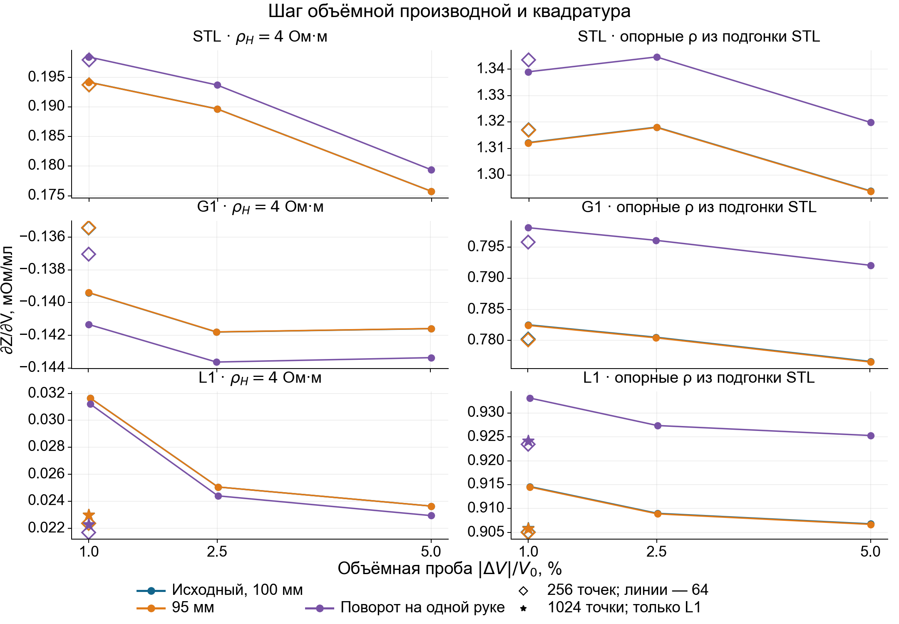
Рисунок 13 — Объёмная чувствительность STL, G1 и L1 при изменении объёмного шага и числа квадратурных точек на одной сетке. Столбцы соответствуют двум наборам электрических параметров тканей: слева для сердечного компартмента задано $ρ_{H}$ = 4 Ом·м, справа используются условные параметры подгонки STL. Здесь $ρ_{H}$ — эффективное удельное сопротивление сердечного компартмента. Цвет соответствует трём альтернативным монтажам. Горизонтальная шкала общая для всех панелей; q обозначает число квадратурных точек. На горизонтальной оси |ΔV| — полусумма модулей фактических отрицательной и положительной объёмных проб, V₀ — исходный номинальный объём STL; номинальные пробы составляют ±1; ±2,5 и ±5% от V₀.
У L1 при удельном сопротивлении сердечного компартмента 4 Ом·м и пробах ±1% коэффициент изменился с 0,03165 до 0,02237 и 0,02297 мОм/мл при q64, q256 и q1024. Близость последних значений характеризует локальное интегрирование; допустимая численная ошибка относительно объёмного результата не определена. При уменьшении переноса по Y с ±5 до ±1 мм производная STL при другом наборе электрических параметров тканей сменила знак уже при неизменной q64. Полный ряд значений и различие секущего и трёхточечного оценивателей приведены в §А.2. Физическая нелинейность и дискретизация в этой смене знака не разделены.
Проверка производных по материальному параметру дала иной результат: цепное правило и конечные разности согласовались в исследованных шагах. Этот контроль относится к изменению сопротивления при неподвижной границе. Он не переносит ту же точность на производную движущейся области. Аналогично проверка двух программных путей на одном состоянии ограничивает ошибки реализации этого состояния, сохраняя самостоятельный вопрос о сходимости остальных геометрических проб.

5.5 Электрический отклик формы и состава
Сравнение форм проводили как при одинаковых свойствах материалов, так и с собственными условными параметрами каждой формы. Первая проверка отделяет влияние геометрического представления; вторая оценивает согласование пары «форма — эффективные свойства». В обоих наборах удельные сопротивления заданы как параметры модели (рисунок 14). Набор Д4 задаёт удельное сопротивление сердечного компартмента $ρ_{H}=4$ Ом·м; набор О-STL получен условной подгонкой модели с индивидуальной поверхностью сердца. Значения остальных параметров приведены в §А.3.
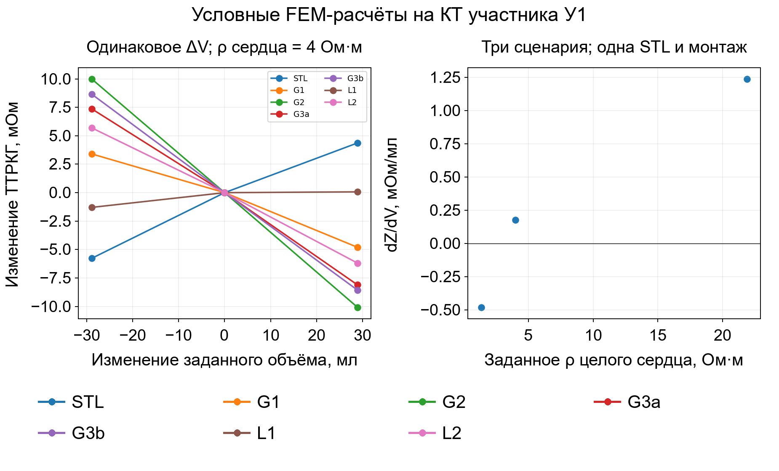
Рисунок 14 — Приращения ТТРКГ при одинаковых объёмных пробах разных форм сердца и отдельные сценарии эффективного удельного сопротивления сердечного компартмента. Слева — объёмные пробы при одинаковом ρ; справа — сохранённые значения объёмной чувствительности для трёх сценариев ρ одной исходной STL и одного монтажа. Точки сценариев не задают непрерывного физиологического закона. В левой панели для сердечного компартмента задано $ρ_{H}$ = 4 Ом·м; $ρ_{H}$ — его эффективное удельное сопротивление.
При общих параметрах условной подгонки STL базовые импедансы сферы и эллипсоида отличались от исходной формы менее чем на 0,05%, однако их объёмные чувствительности были ниже на 40,0 и 29,9%. При удельном сопротивлении сердечного компартмента 4 Ом·м сферический коэффициент имел противоположный знак относительно STL; при другом общем наборе электрических параметров знак становился положительным. Эффективное сопротивление целой области индивидуально неизвестно, поэтому один сценарий не служит основанием отвергать сферу.
Собственные подгонки трёх форм сохраняли базовую невязку около 33% и разные эффективные удельные сопротивления сердечного компартмента. Уточнённый локальный пересчёт объёмных проб STL ±1% при точно известных остальных параметрах дал максимальные ошибки 0,05228 мл для STL, 4,061 мл для G1 и 2,704 мл для L1 при общем наборе параметров О-STL. При удельном сопротивлении сердечного компартмента $ρ_{H}=4$ Ом·м ошибки G1 и L1 достигали 14,73 и 48,44 мл. Предпочтительность аппроксимации зависит от контраста материалов; эти ошибки относятся к приращению целой области.

5.6 Монтажи и совместные воздействия
В трёх альтернативных монтажах на руках исследованы промежутки ток–напряжение 100 и 95 мм и поворот контактов одной руки на 180°. Расчётное объединение этих передач не означает их синхронной регистрации. При свободных объёме, трёх координатах и удельном сопротивлении сердечного компартмента матрицы имели ранг 3; отдельно объём также не определялся во всех шести сочетаниях формы и набора электрических параметров. При точно известных координатах задача двух параметров имела ранг 2 с числом обусловленности 708–26 680 при выбранном масштабировании.
Для масштабирования приняты 1% опорного объёма, 1 мм по каждой координате и 1% базового удельного сопротивления сердечного компартмента. Эти приращения задают вычислительное сравнение, а не измеренные амплитуды движения и кровенаполнения. Проверка самого объёмного функционала учитывала возможность изменения объёма вдоль неразличимых направлений матрицы. Тем самым отрицательный результат относится к объёму отдельно, а не только к восстановлению всех параметров одновременно. При фиксации координат точная алгебраическая неоднозначность снималась; величина ошибки разделения объёма и сопротивления на фоне реального шума оставалась неизвестной.
Конечная компенсация показана на рисунке 15. Изменение удельного сопротивления сердечного компартмента подбиралось только по исходному монтажу; другие передачи проверялись без повторного подбора.
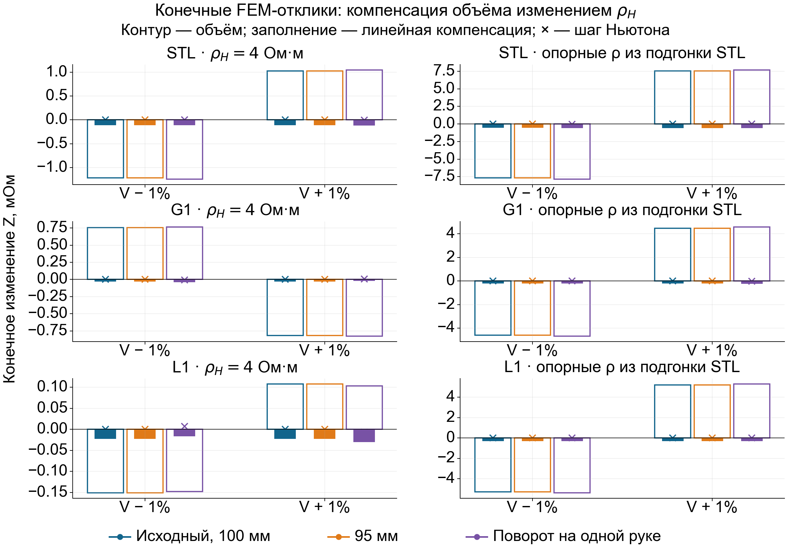
Рисунок 15 — Конечная компенсация объёмных проб ±1% изменением эффективного удельного сопротивления сердечного компартмента У1. Контур — чистая объёмная проба, заполнение — линейно выбранная компенсация, крест — результат одного уточнения Ньютона. Параметры подобраны по исходному монтажу и проверены в двух альтернативных. Столбцы соответствуют двум наборам электрических параметров тканей: слева для сердечного компартмента задано $ρ_{H}$ = 4 Ом·м, справа используются условные параметры подгонки STL. Здесь $ρ_{H}$ — эффективное удельное сопротивление сердечного компартмента.
Для сферы с удельным сопротивлением $ρ_{H}=4$ Ом·м проба порядка 5,8 мл почти погашалась изменением сопротивления порядка 0,3%. В отдельной совместной пробе L1 сумма раздельных откликов была положительной, полный ответ — отрицательным. Эти примеры устанавливают ограничение свободной объёмной интерпретации и суперпозиции конечных воздействий. Подробные пробы сохранены в §§А.3–А.4. Ошибка объёмного пересчёта зависит также от того, насколько тканевые параметры отделены от геометрии и с какой неопределённостью их вклад переносится в отведение на руках.

6 Результаты определения электрических параметров тканей

6.1 Базовые оценки по боковым сборкам
Исследованы две конфигурации получения тканевых параметров: боковые тетраполярные сборки разных размеров и поясная ЭИТ. Их общая задача — оценить электрические изменения, влияющие на ТТРКГ, сохраняя различие геометрического и материального механизмов. Результаты сгруппированы по виду измерения, участнику и записи. Соответствующие электрические измерения выполнены при общей позе лёжа на спине с вытянутыми за головой, не сцепленными руками; раздельные регистрации не образуют синхронной последовательности.
Для У1 и У3 двуслойная модель 5 сопоставлена с базами 60, 100 и 140 мм. При каждой заданной толщине сопротивления подбирались по трём базовым уровням раздельно для кандидатных интервалов вдоха и выдоха. Сетка толщин 5–150 мм представляла расчётные сценарии. У гиперстеника У2 выполнен пространственный поиск положения и свойств по 24 абсолютным уровням боковых сборок в записях 002–011, образующим 12 дыхательных пар. Эти задачи имеют разные объекты ошибки и не дают общего ранжирования участников (таблица 5).
Таблица 5 — Базовые результаты боковой проверки
Участник и состояние | Модель | $h$, мм | RMSE, Ом
У1, вдох | Двуслойная | 80 | 1,581720
У1, выдох | Двуслойная | 5 | 1,301088
У3, вдох | Двуслойная | 5 | 2,822919
У3, выдох | Двуслойная | 5 | 3,297675
У2, дыхательные пары | Индивидуальная FEM | — | 13,534701
У2, контроль кандидата на сгущении | Индивидуальная FEM | — | 13,527612
У У1 на вдохе глубокое сопротивление достигло верхней границы поиска, у У3 — поверхностное сопротивление на вдохе достигло нижней. Разность предпочитаемых толщин У1 составляет 75 мм; она характеризует изменение эффективного параметра модели и не измеряет дыхательное смещение лёгочной границы. В кандидатных окнах обоих нормостеников уровень вдоха был выше выдоха при всех трёх размерах. Разделить изменения толщины, сопротивлений, контактов и состояния между последовательными наложениями этим сопоставлением нельзя.
У У2 сохранялись восемь несовпадений знака дыхательного контраста из 12 даже после прямой проверки лучшего кандидата на сгущённой сетке. Ошибка общих уровней преобладала в критерии: дыхательный контраст давал только 0,445000% суммы квадратов ошибок. Поэтому уменьшение общей невязки не обеспечило правильного описания дыхательного эффекта. Отрицательный результат относится к исследованным положениям и материальным ограничениям; он не устанавливает невозможности любой боковой конфигурации.

6.2 Пульсовые оценки боковой модели
При фиксированной базе две пульсовые кривые использовали для прогноза третьего размера. В качестве параметров служили изменения логарифмов сопротивлений. Поскольку базовая модель определялась по всем трём размерам, исключение одной пульсовой кривой проверяло только переменный этап при фиксированных базовых параметрах.
При $h=120$ мм на вдохе максимальные модули логарифмических изменений составили 0,135179 у У1 и 0,207403 у У3. Оба значения превысили предварительный критерий малости 0,1. У У3 на выдохе величина 0,087067 удовлетворила только этому условию. У У1 на выдохе трёхразмерная проверка отсутствовала из-за неполного цикла в допустимом окне записи 140 мм. Нелинейное подтверждение полученных траекторий не выполнено.
Уточнение интегрирования дисков и числа членов ряда меняло базовые уровни и якобиан менее чем на $6⋅{10}^{-12}$ Ом в четырёх выбранных точках. Тем самым мала численная разность двух настроек формулы; анатомическая точность двуслойного приближения из этого не следует. Проверенные базовые и пульсовые варианты не дали принятого набора индивидуальных тканевых поправок.
Выделение мягкотканного и лёгочного вкладов требует различимости параметров, а выбор двух размеров — прогноза остальных измерений. Точное решение пары уравнений не проверяет применимость редуцированной анатомии. Пульсовое кровенаполнение мягких тканей и единого лёгочного компартмента сохраняется на задержке дыхания; поэтому задержка не выделяет электрически изолированное сердце.

6.3 Базовая инверсия поясной ЭИТ
В поясных исследованиях использован общий дыхательный протокол: спокойное дыхание, задержка на вдохе, усиленное дыхание и задержка на выдохе, приблизительно по 15 с на этап. Привязка конкретного окна к этапу определялась отдельно по сигналу. Для У1 исследованы записи 01–04; наличие общего протокола не назначает автоматически режим каждому файлу.
Для записи 02 базой служило среднее 161 кадра на участке 36–44 с; для записи 04 — 141 кадра на участке 30–37 с. Оба высоких плато сохраняют кандидатное дыхательное назначение. На рисунке 16 приведён базовый отклик модели перед интерпретацией найденных свойств.
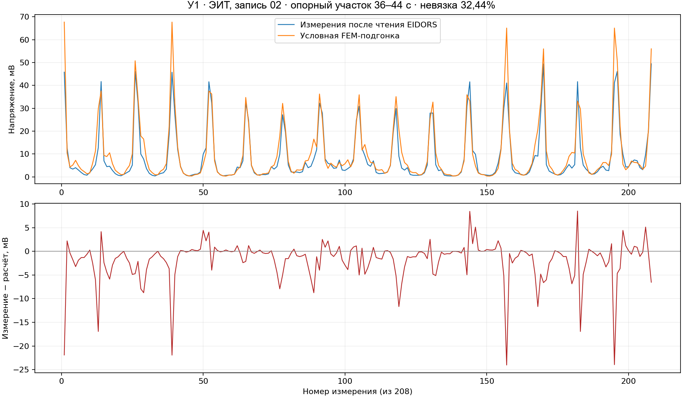
Рисунок 16 — Исправленная базовая инверсия ЭИТ У1, запись 02, опорный участок 36–44 с. Синий — измеренный вектор в принятой шкале читателя, оранжевый — FEM-прогноз; снизу — знаковый остаток в мВ по 208 измерительным строкам. Вольтовая невязка составляет 32,4365%.
При фиксированных костях и жире оценивались проводимости мягкотканного фона, единого лёгкого и сердечной области. Оценки удельных сопротивлений для записи 02 составили 2,853969; 18,468929 и 21,889590 Ом·м соответственно; в записи 04 — 2,724398; 18,143062 и 40,097267 Ом·м. Вольтовые невязки равнялись 32,436531 и 30,288275%. Различие базовых векторов двух плато 1,65238% сопровождалось изменением удельного сопротивления сердечного компартмента на 83,1796%. Такая чувствительность оценки не позволяет принять его как установленное свойство смеси крови и миокарда.
При освобождении всех пяти материалов невязка снизилась до 26,4698%, но проводимость кости упала до $7,13⋅{10}^{-11}$ См/м, и сходимость не достигнута. Положительная параметризация не предотвратила накопленного вырождения. Локальное число обусловленности пяти логарифмических столбцов 30,65 также не обеспечило устойчивости нелинейного поиска.
Частота ЭИТ составляла 79,505 кГц, ток по заголовкам — 7,234 мА. Коэффициенты перевода приборных отсчётов в напряжения оценочные; независимая абсолютная калибровка не установлена. Пробы общего контактного параметра и другого расчётного уровня пояса не устранили основного остатка. Повторяемый анатомический способ установки пояса не подтверждает точности его алгоритмического совмещения с КТ.

6.4 Пульсовая инверсия и нормировка
В полосе 0,7–3 Гц найденные изменения проводимостей проецировали через отдельный оператор в отведение «рука–рука». Эти проекции показаны на рисунке 17. Они сохраняют временные знаки и фазу; среднеквадратичные амплитуды отдельных вкладов нельзя складывать как синхронные амплитуды.
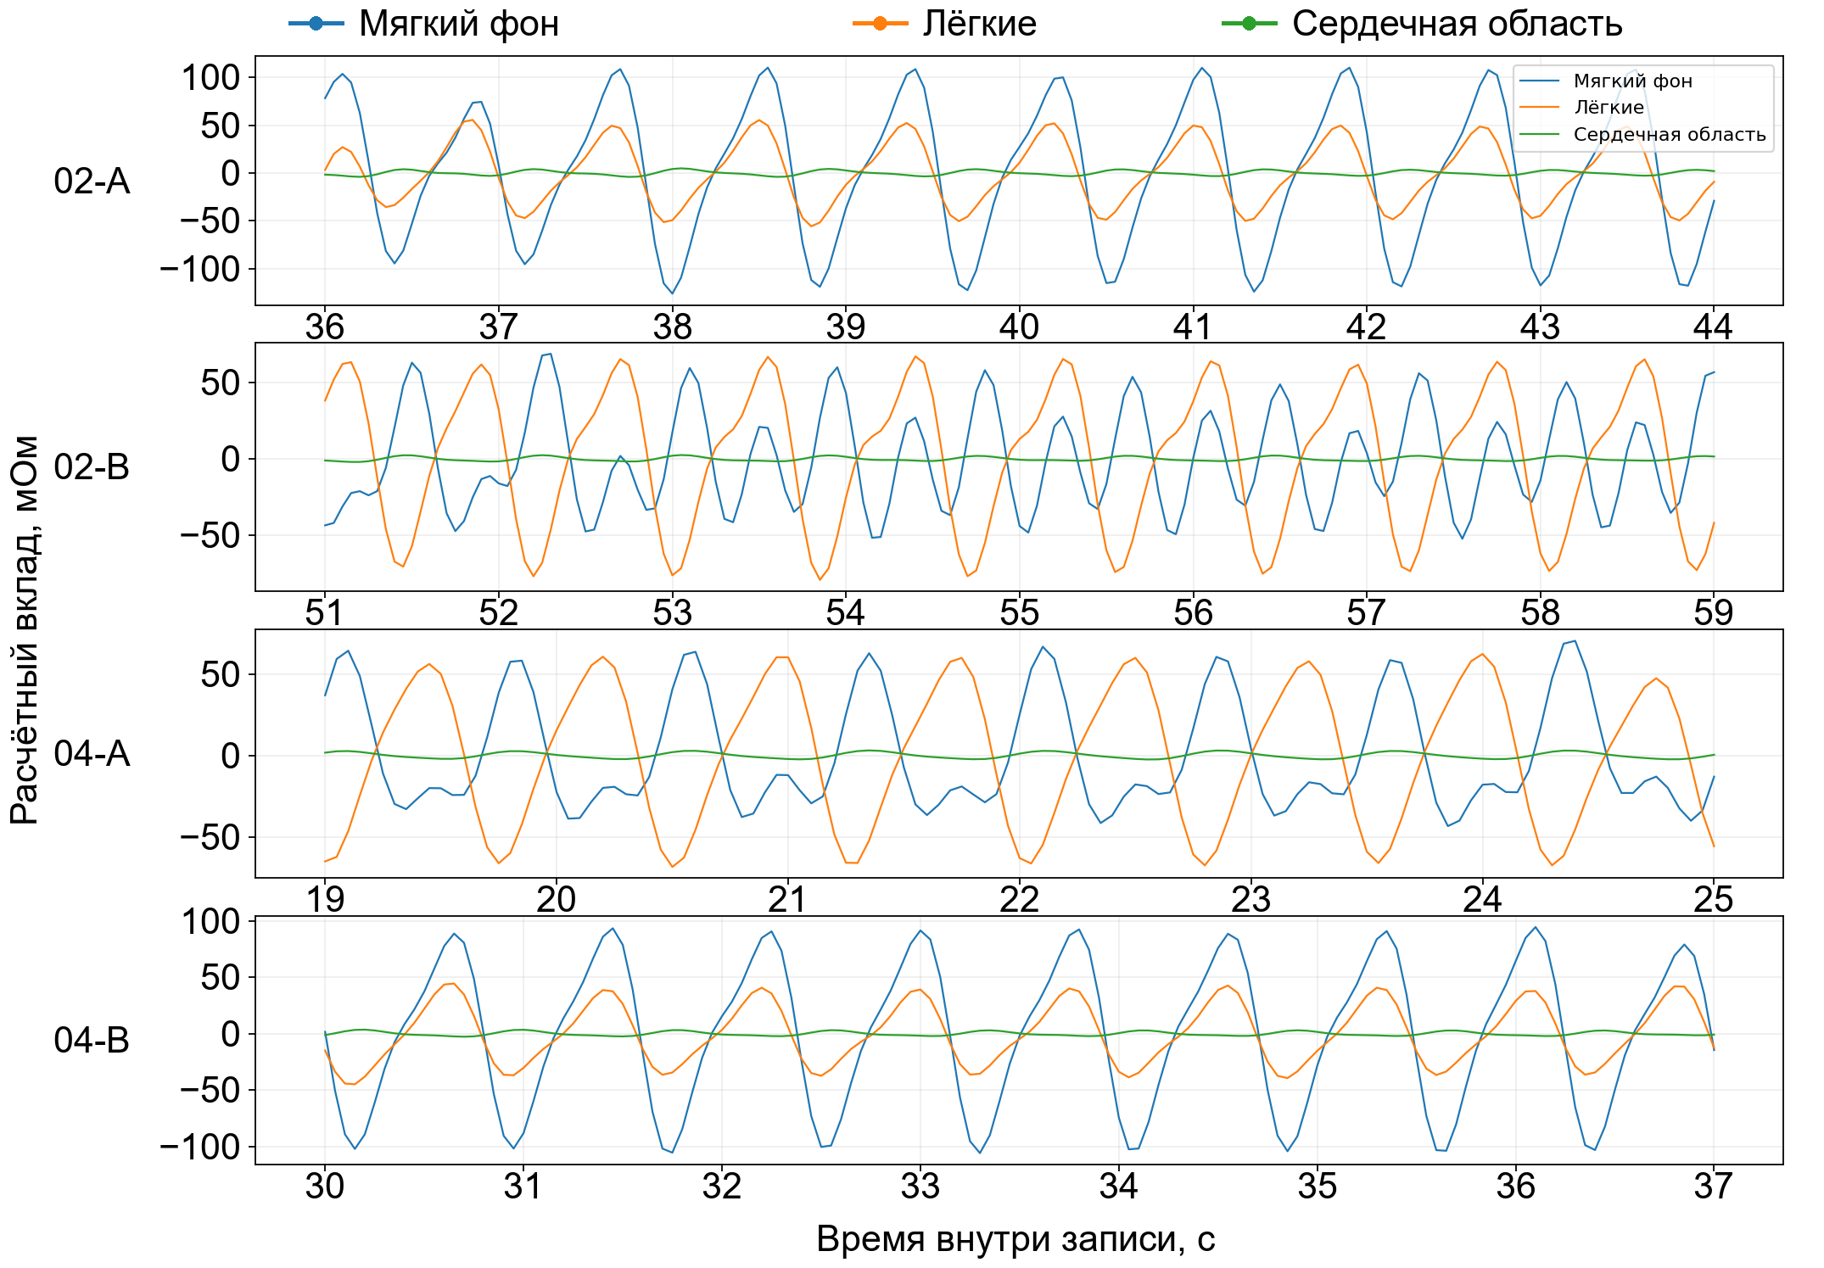
Рисунок 17 — Условные вклады мягкотканного фона, единого лёгочного компартмента и сердечной области в отведение «рука–рука» У1 на четырёх кандидатных плато. Время — внутри соответствующей записи ЭИТ, вклад — в мОм; полоса 0,7–3 Гц, частота модели 79,505 кГц.
Взвешенная необъяснённая норма полосы составляла 61,12698–81,04188%. Большой остаток ограничивает интерпретацию параметров как отдельных физиологических источников. Полоса фильтра не разделяет пульсацию тканей и изменение границы сердца. Короткая запись 03 длиной 4,95 с после исключения краёв не давала сопоставимого интервала; базовая переоценка каждого участка также не выполнялась.
Проверка производной относительного остатка выявила несовпадение прежней производной с используемым критерием. После учёта зависимости знаменателя относительное расхождение центральных разностей уменьшилось с 0,465171 до $2,2493⋅{10}^{-10}$. Это исправление вычислительного определения шага не устранило физическую невязку. При подборе записи 02 относительный критерий уменьшался, а вольтовая ошибка выросла с 25,6142 до 32,4365%.
Относительные веса усиливают влияние измерительных пар с малой базой. Они задают метрику согласования, но не измеренную обратную дисперсию шума. Поэтому уменьшение взвешенного остатка и улучшение невзвешенного прогноза проверялись отдельно. Если данные делятся на измеренную базу, а модельные приращения — на расчётную, оба преобразования должны сохраняться при сравнении результатов. Постоянное усиление пары сокращается только при одинаковом множителе в её базе и приращении. Неизвестное смещение, изменчивое усиление и межканальное смешение этим отношением не устраняются.
При сравнении пульсовых нормировок исключали восемь групп взаимных пар, сохраняя обе передачи пары вместе. В отдельной диагностической обратной задаче ЭИТ одновременно оценивали изменение объёма сердечной области и изменения проводимостей фона и лёгких. Нормировки сравнивали при постоянной доле крови и нулевой производной состава. Оба решения оценивали в общей относительной метрике с нормировкой на измеренную базу. Относительная постановка снизила остаток на исключённых парах записи 02 с 71,973 до 50,493%, записи 04 — с 73,632 до 52,385%. Однако вольтовые остатки составили 132,679 и 126,465%, превышая ошибку нулевого пульсового прогноза в этой норме. База была подобрана по всем строкам, поэтому независимость проверки ограничена исключёнными пульсовыми измерениями.
Поскольку базовая инверсия использовала абсолютные напряжения, вся последовательность не становится независимой от абсолютной калибровки после перехода к относительному пульсу. Кроме того, возможность электрически описать периодическую составляющую не устанавливает её единственный тканевой источник. Изменение сердечной проводимости в фиксированной маске и изменение положения её границы требуют раздельного рассмотрения даже при совпадении временной полосы.

6.5 Перенос свойств и геометрическое смешение
Оператор отдельного монтажа на руках переводит найденные изменения тканевых свойств в импеданс. Соответствие модельных центров четырёх контактов на продолжениях рук фактической записи не подтверждено. Его частота в данной проверке сохранена равной частоте ЭИТ; перенос на 100 кГц реокардиомонитора не выполнен. Удельное сопротивление в Ом·м само по себе не определяет поправку в омах. Конечная площадь контактов, состав электродов и чувствительности должны соответствовать выбранному отведению.
При неподвижной геометрии тканевая инверсия может объяснить изменением сопротивлений сигнал движущейся границы. На рисунке 18 показано последствие такого объяснения для остаточной объёмной чувствительности. Входные тканевые свойства в вычислительном опыте постоянны.
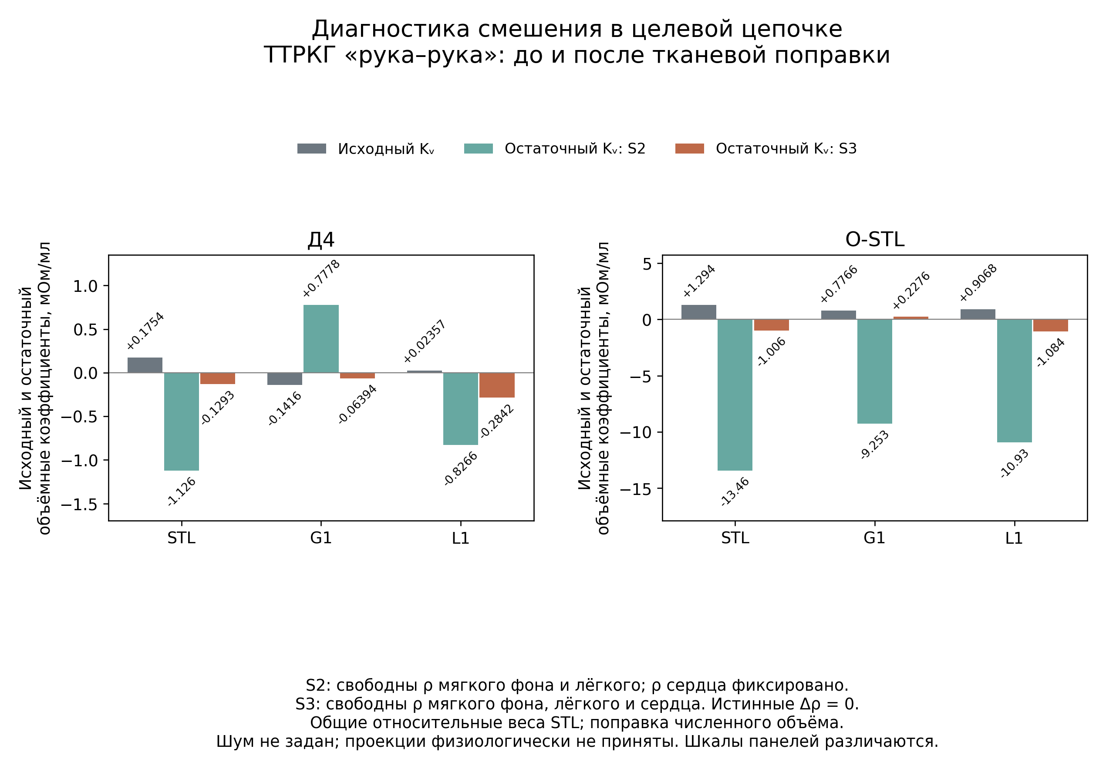
Рисунок 18 — Объёмный коэффициент ТТРКГ до и после тканевой инверсии геометрического сигнала. Серый — исходный коэффициент, зелёный — остаток при S2, оранжевый — при S3; S2 освобождает фон и лёгкое, S3 дополнительно сердце. Истинные изменения тканевых сопротивлений равны нулю.
Для исходной STL при общем наборе параметров О-STL коэффициент изменился с +1,294387 до −1,005816 мОм/мл после оценки трёх тканевых параметров. Фиксация проводимости сердечного компартмента сохранила смешение: два свободных фоновых параметра дали −13,459414 мОм/мл. Поэтому ограничение числа тканей само по себе не обеспечивает правильного отделения геометрии.
В конечной пробе переноса STL по Y на +5 мм номинальный объём оставался постоянным. После тканевой проекции и вычитания из ТТРКГ получился остаток +0,377060 Ом, соответствующий кажущемуся объёму +291,30 мл при исходном коэффициенте. Тканевая невязка составляла 66,73%; такое объяснение не принято. Контрпример относится к конкретной локальной последовательности, а величина смешения в реальных согласованных измерениях не установлена.

6.6 Неопределённость тканевой поправки
Параметры базы определяют одновременно пульсовой якобиан и перенос в ТТРКГ. Геометрическая ошибка влияет на оба этапа; поэтому их неопределённости связаны. В расчёте ошибки остатка после коррекции сохраняется ковариация между наблюдаемой ТТРКГ и поправкой. Распределения этих ошибок и их независимость по имеющимся измерениям не установлены.
Для STL при общем наборе параметров О-STL остаток мягкотканной поправки +1% базового сопротивления даёт линейный эквивалент +594,2 мл, лёгочной — +38,86 мл. Значения характеризуют усиление электрической ошибки при делении на объёмную чувствительность. Применимость линейного пересчёта к такому физическому изменению объёма не подтверждена.
Если иллюстративный предел 5 мл выделить каждому фактору по отдельности, получаются ограничения 0,008415% базы удельного сопротивления мягких тканей либо 0,1287% лёгочного. Остальные вклады в каждой такой оценке точно устранены по условию. Достижимость этих ограничений на реальных данных не установлена; совместное выполнение отдельных границ не гарантирует того же суммарного предела. Полные коэффициенты, условные ограничения и дополнительные отказы приведены в §§А.5–А.7.
Боковые и поясные расчёты выявили разные причины недостоверной тканевой интерпретации: зависимость от эффективной геометрии, граничные решения, вырождение подбора, большой электрический остаток и поглощение геометрического сигнала. Сопоставимого подтверждения превосходства поясной конфигурации по точности конечного объёмного расчёта не получено. Обнаруженное изменение знака и масштаба остаточной чувствительности связывает достоверность тканевой поправки с восстановлением динамики сердца: её ошибка должна учитываться вместе с неопределённостью геометрического оператора.

7 Динамика сердца и оценка ударного объёма

7.1 Данные КТ и границы фазового сравнения
Определение ударного объёма требует связи восстановленного электрическим методом изменения с объёмом выбранного желудочка. Для этого раздельно исследованы анатомическое преобразование динамики всего сердца в объёмы камер сердца и зависимости объёмов камер сердца от ТТРКГ. Первый расчёт проверяет информативность уже известных геометрических признаков. Второй оценивает перенос электрической зависимости при принятом временном сопоставлении. Их ошибки относятся к разным звеньям методики.
Томографическое исследование и использованный расчётный набор фаз имеют разный охват. Наличие исходной КТ, в том числе реконструкций кардиоцикла, не означает, что все её производные уже проверены и пригодны для количественной волюметрии. В доступном динамическом наборе основной группы исследованы У1 и У2. Для У3 подтверждена статическая анатомия; соответствующий динамический набор масок камер сердца в выполненных проверках не установлен. В отдельной геометрической калибровке использован дополнительный участник, который не заменяет У3 при сравнении электрических измерений.
Для У1 первый проверенный интервал представлен девятью фазами 14–92% R–R, следующий — тремя фазами 1–21% собственного интервала. Эти окна относятся к разным сокращениям. Их нельзя соединить в один наблюдавшийся цикл. Максимумы желудочковых объёмов первого окна находятся у его правой границы. Поэтому даже при наличии более полной исходной серии доступный проверенный поднабор не устанавливает оба конечных механических состояния.
Пространственное определение целого сердца также отличается от выделения его камер. В сохранённом сопоставлении У1 часть масок камер сердца располагается вне маски целого сердца. Остаток после вычитания объёмов камер сердца нельзя целиком считать миокардом. Отдельная статическая поверхность электрической модели и динамическая сегментация получены из разных представлений анатомии; их согласование требует проверки границ и межсерийного положения.
Дополнительный геометрический набор имеет самостоятельное происхождение; характеристики основной группы, приведённые в §2.1, на него не распространяются.

7.2 Оценка объёмов камер сердца по геометрическим признакам
Положительная анатомическая проверка использует фазовые объём, центр и полуоси целого сердца как известные величины. Коэффициенты связи с объёмом левого желудочка (ЛЖ) определяются по другим участникам. У проверяемого участника сохраняется одна исходная КТ-фаза, однако последующие геометрические признаки подаются из динамической КТ. Тем самым исключение участника из подбора коэффициентов проверяет перенос зависимости объёма ЛЖ от геометрии целого сердца при известной динамике.
В сравнении использованы постоянный объём исходной фазы, линейная связь с изменением общего объёма, расширенная связь с положением и полуосями и общий гармонический профиль фазы. Сопоставление приведено в таблице 6.
Таблица 6 — RMSE объёма ЛЖ при исключении участника из анатомической калибровки, мл
Проверяемый набор | Постоянный объём | Объём целого сердца | Объём, центр и полуоси | Общий профиль фазы
У1 | 23,92 | 8,49 | 5,53 | 20,12
У2 | 26,70 | 9,93 | 7,63 | 38,87
Дополнительный геометрический набор | 20,05 | 6,19 | 4,31 | 15,66
Корень из среднего квадрата трёх индивидуальных RMSE | 23,71 | 8,35 | 5,98 | 26,84
Проверены 36 фаз, не использованных как исходные. Сводная строка придаёт участникам одинаковый вес. Добавление центра и полуосей уменьшило ошибку у каждого из них. Следовательно, положение и форма содержат дополнительную информацию о ЛЖ по сравнению с одним суммарным объёмом. Общий профиль фазы оказался менее точным и у У2 уступил даже постоянному объёму.
Значение 5,98 мл характеризует переход к объёму ЛЖ при известных геометрических входах. Оно не включает ошибку получения фазовых признаков из электрического сигнала. Наличие одной исходной фазы в схеме калибровки не делает все динамические входы доступными из одного снимка. Соответственно, этот результат нельзя использовать как погрешность восстановления УО по ТТРКГ.
В индивидуальном анатомическом сравнении У1 совместное использование известного общего объёма и фазы дало RMSE ЛЖ 8,285 мл на исключённых блоках и 2,581 мл при переносе фиксированных коэффициентов на три фазы следующего интервала. Эти ошибки также получены при известном из КТ объёме целого сердца. Преимущество такой связи показывает полезность сочетания геометрии и времени в данных условиях; её коэффициенты определялись с использованием дополнительных фаз У1. Коэффициент при изменении объёма целого сердца между блочными подгонками менялся примерно от 0,252 до 0,859; в двух блоках при трёх коэффициентах оставалась одна остаточная степень свободы. Для ЛП добавление общего объёма к фазе увеличило RMSE с 19,557 до 25,378 мл.
При электрическом восстановлении необходимо также различать ошибку преобразования к объёмам камер сердца и неоднозначность исходной геометрии. Если изменение размера компенсируется изменением эффективного сопротивления или положения, несколько допустимых состояний могут воспроизводить измеренную волну. Зависимость объёма камеры сердца от общей геометрии тогда получает разные входы при одинаковом согласовании электрических данных. Дополнительные ограничения полезны лишь при сохранении их физического основания и устойчивости к ошибкам контакта и тканей. Само наличие ненулевой производной по объёму не устраняет такую неоднозначность. Поэтому положительный анатомический результат рассматривается вместе с условиями определения геометрических признаков, исследованными в прямой и обратной электрических задачах.

7.3 Зависимости объёмов камер сердца от ТТРКГ
Электрические сравнения используют ТТРКГ с ЭКГ при монтаже 2×2 на руках и одновременно подключённой боковой сборке 140 мм: У1, запись 001, и У2, запись 003. Боковой канал в этих сравнениях ещё не является проверенной тканевой поправкой. Временное сопоставление выполняется по доле R–R без подбора сдвига по объёмам камер сердца, определённым по КТ. Синхронные КТ и электрические измерения отсутствуют, поэтому ошибки относятся к межсессионному сравнению при допущении сопоставимости состояния.
В межиндивидуальном расчёте доступны две соответствующие пары — У1 и У2. Введение одной КТ-фазы с известными объёмами камер сердца уменьшило ошибку целого сердца и правого предсердия, но увеличило RMSE ЛЖ у обоих участников. Фиксация абсолютного уровня в одной точке не устраняет ошибки наклона и фазовой формы электрической зависимости.
Индивидуальная проверка У1 сравнивает четыре варианта: постоянный опорный объём, линейную зависимость от импеданса, индивидуальную гармонику фазы и зависимость от импеданса с его производной. Из калибровки поочерёдно исключались блоки фаз с временным зазором. После определения коэффициентов по первому интервалу отдельно проверялся перенос на следующий. Результаты для ЛЖ приведены в таблице 7.
Результаты на этих данных были известны до блочной проверки; поэтому сравнение имеет исследовательский характер. Временной зазор уменьшает использование соседних кадров, но не устанавливает независимости КТ-реконструкций.
Таблица 7 — RMSE объёма ЛЖ У1 при разных режимах индивидуального сравнения, мл
Вариант | Подгонка первого интервала | Исключённые блоки | Следующий интервал
Постоянный объём | — | 25,84 | 17,80
Импеданс | 19,41 | 29,57 | 15,46
Импеданс и производная | 14,24 | 31,96 | 17,95
Индивидуальный профиль фазы | — | 11,33 | 3,54
Добавление производной уменьшило ошибку подгонки, но ухудшило оба проверочных результата. На исключённых блоках электрические варианты для ЛЖ оказались хуже оценки постоянным объёмом исходной фазы. Меньший RMSE индивидуального фазового профиля отражает информацию дополнительных КТ-фаз, использованных для его определения. Этот профиль не изменяется при изменении амплитуды ТТРКГ и поэтому не подтверждает измерения функции электрическим методом.
Для варианта «импеданс и производная» на восьми исключённых фазах У1 RMSE составил 31,96 мл, смещение −8,50 мл, выборочное стандартное отклонение ошибок 32,94 мл.
Ошибки определяются относительно масок камер сердца соответствующих КТ-фаз. Их анатомическая точность не задана независимым измерением. Кроме того, выборочные экстремумы зависят от охвата окна. Меньший шаг расположения центров реконструированных кадров сам по себе не увеличивает фактическое временное разрешение томографического исследования. Поэтому дополнительное число фаз не следует автоматически трактовать как более точное определение клапанного события или момента минимального объёма.

7.4 Фазовый переворот при близком объёмном размахе
Скалярный размах не сохраняет порядок состояний. Для доступного окна $W$ рассмотрена описательная величина
$D_{W}=\max_{j∈W}V_{j}-\min_{j∈W}V_{j}.$ (15)
$V_{j}$ — объём выбранной камеры сердца в сохранённой фазе, мл; $D_{W}$ выражается в миллилитрах. При неполном окне эта величина характеризует наблюдаемый диапазон, не устанавливая конечно-диастолическое и конечно-систолическое состояния в определениях (1).
На рисунке 19 сопоставлены КТ-кривая ЛЖ У1 и последовательность прогнозов по импедансу с производной. КТ-размах равен 62,004 мл. Прогнозы на исключённых блоках дают 62,172 мл, то есть отличие всего +0,168 мл. Однако максимум прогноза находится на 43% R–R, где КТ показывает минимум; минимум прогноза расположен на 23% вместо 43%. Близость размаха сопровождается ошибочным порядком экстремумов.
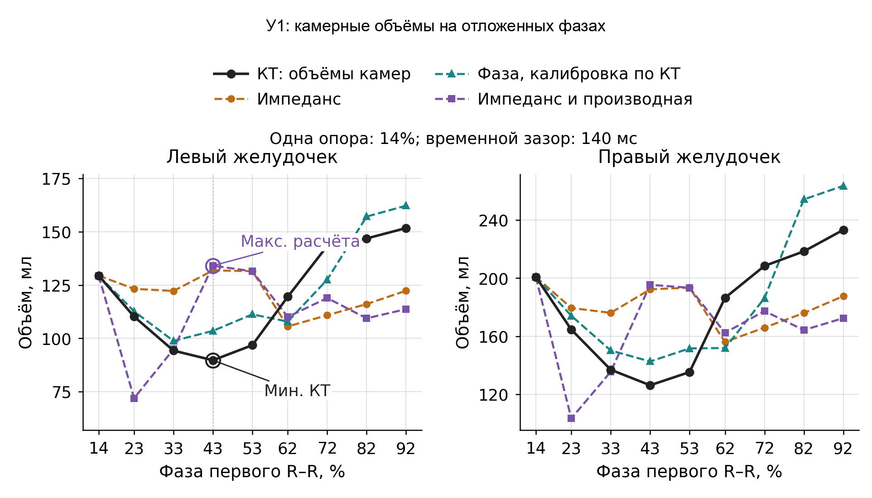
Рисунок 19 — Объёмы левого и правого желудочков У1 на отложенных фазах и контрпример близкого размаха при ошибочной фазовой последовательности. Известная исходная фаза составляет 14% R–R; временной зазор — 140 мс. Отрезки соединяют прогнозы исключённых блоков с разными калибровками и не задают траекторию одной фиксированной модели.
Составная прогнозная последовательность объединяет результаты четырёх калибровок. Её малую ошибку размаха нельзя приписать одной окончательной формуле. Даже описательная подгонка этих признаков переносила минимум на другую фазу. Следовательно, проверять необходимо амплитуду, абсолютные объёмы и временной порядок вместе.
Для правого желудочка индивидуальный фазовый контроль дал почти совпадающий относительный размах при заметном расхождении самой объёмной разности. Такой результат возникает при компенсации изменений числителя и знаменателя. Фракция выброса как отношение требует совместной проверки обоих объёмов, а её абсолютная ошибка выражается в процентных пунктах.
Полярность электрической производной тоже не задаёт механический участок однозначно. В сохранённой проверке имеются переходы между КТ-фазами, где объёмы обоих желудочков уменьшаются, а импеданс увеличивается во всех сопоставленных электрических циклах. На части фаз знак производной различается между циклами. Эти наблюдения ограничивают назначение единой фазовой разметки по знаку электрической волны. Они относятся к выбранной обработке и межсессионному сопоставлению; конкретная физиологическая причина различий не установлена.

7.5 Границы оценки ударного объёма
Повторяемость результата между электрическими циклами также не устраняет ошибочную форму. При фиксированных коэффициентах размах ЛЖ по импедансу и производной имел выборочное стандартное отклонение 0,96 мл среди 11 циклов. Эти циклы не имеют синхронного измерения объёмов камер сердца. Поэтому малый разброс рассчитанного размаха не позволяет разделить истинную изменчивость, ошибки временной разметки и измерительные помехи или назвать его точностью УО.
Ошибки исходных объёмов могут компенсироваться в разности или усиливаться. Кроме них, конечная оценка зависит от выбора механических фаз, ошибки восстановленной геометрии, зависимости объёма камеры сердца от общей геометрии и межсессионного соответствия. Ошибка аппроксимации маски, RMSE регрессии объёмов камер сердца, ошибка размаха окна и ошибка УО требуют самостоятельных определений.
Полученные результаты показывают информативность динамической геометрии для оценки объёмов камер сердца и ограниченную переносимость проверенных электрических зависимостей. Наиболее наглядный отрицательный результат — фазовый переворот при близком размахе. До восстановления обоснованных конечных состояний одного сокращения соответствующие величины сохраняют смысл прогнозов объёмов камер сердца и диапазонов наблюдаемого окна. Модельный контроль с известной динамикой и индивидуальная фазовая калибровка не дают самостоятельной оценки УО по одной КТ и ТТРКГ.

8 Обсуждение результатов

8.1 Влияние геометрии и свойств тканей
Результаты поддерживают индивидуальное физическое описание электроимпедансных измерений. На величину сигнала влияют геометрия сердца, положение его границ, свойства окружающих тканей и электродная схема. Раздельные воздействия позволяют оценить чувствительность к каждому фактору, однако одинаковое направление электрических изменений допускает несколько объяснений. Поэтому чувствительность к объёму ещё не означает возможности определить его при свободном движении и неизвестном эффективном сопротивлении.
Эта проблема согласуется с развитием прекардиальных моделей. У Тимохина радиус восстанавливается при фиксированных остальных параметрах, часть которых определяется по изображениям. Тихомиров рассматривает совместное изменение радиуса и положения сферы и отдельно учитывает пульсовое кровенаполнение тканей. Их результаты обосновывают физическую значимость этих факторов, сохраняя зависимость обратного расчёта от разрешённых неизвестных. [11, с. 64–70] [12, с. 53–61, 74–83]
При переходе от рассмотренных литературных прекардиальных методов к ТТРКГ меняется распределение электрической чувствительности. Предложенный Тихомировым коэффициент вычитания торакального сигнала относится к его электродной схеме. Для отведения «рука–рука» полученные по ЭИТ либо боковым сборкам параметры должны описывать вклад тканей в тот сигнал, по которому восстанавливается геометрия. Смешение геометрического эффекта с оценкой проводимости способно удалить часть искомого сердечного изменения при последующей коррекции.
Поясная ЭИТ и боковые сборки предоставляют разную дополнительную информацию. Для ЭИТ существенны пространственное распределение чувствительности и неоднозначность реконструкции; для боковых сборок — соотношение эффективной глубины, толщины неоднородного поверхностного слоя и электрических свойств. Число измерений и малый остаток подгонки сами по себе не определяют точность тканевой поправки. Сравнение конфигураций требует общего конечного критерия: ошибки переноса в ТТРКГ и изменения ошибки оценки объёмов камер сердца.
В исследованных процедурах сохранялась общая поза: лёжа на спине, руки вытянуты за головой и не сцеплены. Пояс располагали циркулярно вокруг грудной клетки приблизительно на уровне сосков либо непосредственно ниже этого уровня. Такой способ установки задаёт анатомический ориентир, но не измеренную плоскость контактов на КТ. Влияние расхождения реальной и расчётной установки входит в ошибку прямой модели.
Общий дыхательный протокол включал спокойное дыхание, задержку на вдохе, усиленное дыхание и задержку на выдохе, приблизительно по 15 с на этап. Совпадение протокола не устанавливает временного соответствия отдельных записей двух приборов. Для интерпретации существующих результатов сохраняется различие сессий, а фактические дыхательные окна определяются по каждой записи. Задержка дыхания также не устраняет пульсового изменения свойств лёгких и мягких тканей.

8.2 Переход к объёмам камер сердца и ударному объёму
Анатомическая калибровка показала, что положение и полуоси дополняют информацию общего объёма при оценке ЛЖ. Этот положительный результат определяет состав геометрических признаков для оценки объёмов камер сердца, но его точность условна по известным геометрическим входам. Восстановление этих входов из ТТРКГ добавляет собственную ошибку и может оставаться неоднозначным. Одно и то же значение общего объёма также может соответствовать разному распределению крови между камерами.
Сфера сохраняет смысл проверяемой аппроксимации. Её пригодность зависит от представляемой анатомической области, закона изменения и эффективных электрических свойств. Подбор собственного сопротивления способен уменьшить электрическое расхождение, сохранив ошибку объёма. Поэтому сравнение при одинаковых свойствах и сравнение оптимизированных сочетаний формы и материала отвечают на разные вопросы. Изменение радиуса равновеликой сферы как координаты объёма не превращает исходную анатомическую модель в сферическую.
Добавление производной импеданса в линейную зависимость уменьшило ошибку подгонки, но увеличило проверочные ошибки. Это указывает на ограниченность проверенного семейства признаков и объёма калибровочной информации. Результат не устанавливает отсутствия полезной информации в электрической волне; он не подтверждает преимущество данной формулы на исключённых данных.
Отдельного рассмотрения требует переход между статической электрической моделью и динамическими масками камер сердца. Различие их объёмов может отражать фазу, охват и способ выделения области. Выравнивание одного скаляра не определяет соответствия анатомических границ. Следовательно, пригодность зависимости объёма камеры сердца от общей геометрии зависит от согласования пространственных определений используемых структур. При этом полнота исходного томографического исследования и полнота проверенной фазовой выборки остаются самостоятельными характеристиками: отсутствие нужной маски в расчёте не устанавливает отсутствия самой исходной серии.
Фазовый переворот при близком размахе показывает недостаточность одной итоговой разности для проверки динамики. Необходимо совместно оценивать абсолютные объёмы, положение экстремумов и их принадлежность одному сокращению. Малая изменчивость размаха между электрическими циклами характеризует повторяемость рассчитанного размаха, сохраняя возможность систематической ошибки формы. Корреляция с КТ, средняя ошибка и ошибка УО также не взаимозаменяемы.
Для основной задачи УО требуется отдельно проверенный способ получить межфазную разность объёмов выбранного желудочка. Дополнительная оценка ФВ требует определимого КДО. Имеющиеся результаты разделяют информативность геометрических признаков, ошибки преобразования этих признаков в объёмы камер сердца и ограничения электрического восстановления. Такое разделение позволяет устанавливать конкретную причину неприемлемой оценки: недостаточный охват механических фаз, неразличимость геометрии и материала либо неустойчивый перенос зависимости. Каждая причина относится к своему расчётному условию и определяет область применимости соответствующего результата.

Заключение
Проанализированы научные и патентные работы; подготовлены КТ-данные, сегментации и трёхмерные модели. Проведены аналитическое и конечно-элементное моделирование, регистрация и обработка сигналов ТТРКГ и боковых сборок. Отдельно исследованы записи поясной ЭИТ У1. Реализованы алгоритмы фильтрации, выделения циклов и признаков; получены условные оценки тканевых параметров, прогнозы объёмов камер сердца и наблюдаемые объёмные диапазоны.
Исследована физическая последовательность определения ударного объёма по индивидуальной анатомии и электроимпедансным измерениям: оценка тканевых параметров, вычисление их вклада в ТТРКГ, восстановление динамики эквивалентного сердца и переход к разности объёмов выбранного желудочка. Установлена необходимость раздельно учитывать геометрию, перемещение и эффективные электрические свойства. Пульсовое кровенаполнение мягких тканей и лёгких сохраняет значение при задержке дыхания.
Модельные проверки У1 выявили включение геометрического сигнала в тканевые оценки при фиксированных границах. Поэтому уменьшение электрической невязки не определяет происхождения восстановленного изменения проводимости. При коррекции ТТРКГ необходимо сохранять этот источник неопределённости вместе с ошибкой переноса между электродными схемами.
Сопоставление анатомических зависимостей показало дополнительную информативность положения и полуосей целого сердца для объёма ЛЖ. При известных из КТ динамических признаках и исключении участника из калибровки сводная ошибка преобразования геометрических признаков в объём ЛЖ составила 5,98 мл. Она характеризует данный переход при заданных входах и не включает ошибку их извлечения из электрических сигналов.
Проверенные электрические зависимости выявили ограниченный перенос. Добавление производной импеданса уменьшило ошибку подгонки, но увеличило RMSE ЛЖ на исключённых блоках с 29,57 до 31,96 мл. Почти совпадающий размах сопровождался фазовым переворотом: максимум восстановленной последовательности попадал на фазу минимума КТ. Поэтому ошибка размаха +0,168 мл не характеризует точность ударного объёма. Индивидуальный фазовый контроль сохраняет зависимость от дополнительных КТ-фаз, использованных при калибровке.
Сфера остаётся допустимым вариантом аппроксимации при совместной проверке объёма, электрического отклика и закона изменения формы. Совпадение базового импеданса или подбор эффективного сопротивления недостаточны для выбора геометрии. Определимость объёма зависит от ограничений движения и электрических свойств, а также от состава измерительных отведений.
Количественная интерпретация УО требует обоснованных состояний одного желудочка в пределах одного сокращения либо отдельно проверенного определения их разности. Доступные неполные фазовые окна дают наблюдаемый объёмный диапазон. Дополнительная оценка ФВ требует абсолютного КДО и совместной оценки ошибок обоих конечных объёмов. Таким образом, определены условия объёмной интерпретации электроимпедансного сигнала и причины ошибочных оценок: смешение тканевых и геометрических вкладов, неразличимость параметров, неполный охват механических фаз и ограниченная переносимость калибровки. Количественные характеристики относятся к исследованным модельным и межсессионным сравнениям; погрешность определения УО всей последовательностью обработки по этим данным не установлена. Результаты задают требования к выбору электродной системы и дальнейшей проверке расчёта УО.

Список научной литературы
- Recommendations for Cardiac Chamber Quantification by Echocardiography in Adults: An Update from the American Society of Echocardiography and the European Association of Cardiovascular Imaging / R. M. Lang, L. P. Badano, V. Mor-Avi [et al.] // Journal of the American Society of Echocardiography. — 2015. — Vol. 28, no. 1. — P. 1–39.e14. — DOI 10.1016/j.echo.2014.10.003.
- Consensus on circulatory shock and hemodynamic monitoring. Task force of the European Society of Intensive Care Medicine / M. Cecconi, D. De Backer, M. Antonelli [et al.] // Intensive Care Medicine. — 2014. — Vol. 40, no. 12. — P. 1795–1815. — DOI 10.1007/s00134-014-3525-z.
- Evaluation of two methods for continuous cardiac output assessment during exercise in chronic heart failure patients / H. M. Kemps [et al.] // Journal of Applied Physiology. — 2008. — Vol. 105, no. 6. — P. 1822–1829. — DOI 10.1152/japplphysiol.90430.2008.
- Electrical cardiometry for non-invasive cardiac output monitoring: a method comparison study in patients after coronary artery bypass graft surgery / G. Greiwe, R. Saad, A. Hapfelmeier [et al.] // Journal of Clinical Monitoring and Computing. — 2025. — Vol. 39, no. 2. — P. 371–376. — DOI 10.1007/s10877-024-01246-y.
- Methodological Guidelines for Impedance Cardiography / A. Sherwood, M. T. Allen, J. Fahrenberg [et al.] // Psychophysiology. — 1990. — Vol. 27, no. 1. — P. 1–23. — DOI 10.1111/j.1469-8986.1990.tb02171.x.
- Bernstein, D. P. Stroke volume equation for impedance cardiography / D. P. Bernstein, H. J. M. Lemmens // Medical & Biological Engineering & Computing. — 2005. — Vol. 43, no. 4. — P. 443–450. — DOI 10.1007/BF02344724.
- Accuracy and reliability of noninvasive stroke volume monitoring via ECG-gated 3D electrical impedance tomography in healthy volunteers / F. Braun, M. Proença, A. Adler [et al.] // PLOS ONE. — 2018. — Vol. 13, no. 1. — Art. e0191870. — DOI 10.1371/journal.pone.0191870.
- Noninvasive measurement of stroke volume changes in critically ill patients by means of electrical impedance tomography / F. Braun, M. Proença, A. Wendler [et al.] // Journal of Clinical Monitoring and Computing. — 2020. — Vol. 34, no. 5. — P. 903–911. — DOI 10.1007/s10877-019-00402-z.
- Lack of agreement between measurement of ejection fraction by impedance cardiography versus radionuclide ventriculography / L. S. Bowling, W. S. Sageman, S. M. O’Connor [et al.] // Critical Care Medicine. — 1993. — Vol. 21, no. 10. — P. 1523–1527. — DOI 10.1097/00003246-199310000-00021.
- Systolic Time Ratio by Impedance Cardiography to Distinguish Preserved vs Impaired Left Ventricular Systolic Function in Heart Failure / B. Thompson, M. H. Drazner, D. L. Dries [et al.] // Congestive Heart Failure. — 2008. — Vol. 14, no. 5. — P. 261–265. — DOI 10.1111/j.1751-7133.2008.00001.x.
- Тимохин, Д. П. Разработка биотехнической системы многоканального электроимпедансного картирования биомеханической деятельности сердца : диссертация на соискание учёной степени кандидата технических наук : 05.11.17 / Тимохин Дмитрий Павлович ; Московский государственный технический университет им. Н. Э. Баумана. — Москва, 2012. — 141 с.
- Тихомиров, А. Н. Компьютерная система многоканальной электроимпедансной кардиографии : диссертация на соискание учёной степени кандидата технических наук : 2.2.12 / Тихомиров Алексей Николаевич ; Московский государственный технический университет имени Н. Э. Баумана. — Москва, 2021. — 101 с.
- Atrioventricular plane displacement is the major contributor to left ventricular pumping in healthy adults, athletes, and patients with dilated cardiomyopathy / M. Carlsson, M. Ugander, H. Mosén [et al.] // American Journal of Physiology–Heart and Circulatory Physiology. — 2007. — Vol. 292, no. 3. — P. H1452–H1459. — DOI 10.1152/ajpheart.01148.2006.
- The quantitative relationship between longitudinal and radial function in left, right, and total heart pumping in humans / M. Carlsson, M. Ugander, E. Heiberg [et al.] // American Journal of Physiology–Heart and Circulatory Physiology. — 2007. — Vol. 293, no. 1. — P. H636–H644. — DOI 10.1152/ajpheart.01376.2006.
- Gabriel, C. Electrical conductivity of tissue at frequencies below 1 MHz / C. Gabriel, A. Peyman, E. H. Grant // Physics in Medicine and Biology. — 2009. — Vol. 54, no. 16. — P. 4863–4878. — DOI 10.1088/0031-9155/54/16/002.
- Influence of heart motion on cardiac output estimation by means of electrical impedance tomography: a case study / M. Proença, F. Braun, M. Rapin [et al.] // Physiological Measurement. — 2015. — Vol. 36, no. 6. — P. 1075–1091. — DOI 10.1088/0967-3334/36/6/1075.
- Gabriel, S. The dielectric properties of biological tissues: III. Parametric models for the dielectric spectrum of tissues / S. Gabriel, R. W. Lau, C. Gabriel // Physics in Medicine and Biology. — 1996. — Vol. 41, no. 11. — P. 2271–2293. — DOI 10.1088/0031-9155/41/11/003.
- Dardé, J. Electrode modelling: The effect of contact impedance / J. Dardé, S. Staboulis. — 2015. — arXiv:1312.4202v2. — URL: https://arxiv.org/abs/1312.4202 (дата обращения: 29.10.2026).
- Naydenova, E. Measurement and modelling the sensitivity of tetrapolar transfer impedance measurements / E. Naydenova, S. Cavendish, A. J. Wilson // Medical Engineering & Physics. — 2016. — Vol. 38, no. 10. — P. 1090–1099. — DOI 10.1016/j.medengphy.2016.07.005.

Патентные материалы
US 11605162 B2. Systems and methods for determining a fluid and tissue volume estimations using electrical property tomography / T. B. R. Santos, R. M. Nakanishi ; Timpel B.V. — Опубл. 14.03.2023. — URL: https://patents.google.com/patent/US11605162B2/en (дата обращения: 29.10.2026).
US 20150297099 A1. Parametric electric impedance tomography of the chest / S. Arad (Abboud), M. Mahajna, K. Horman ; Ramot at Tel-Aviv University Ltd. — Опубл. 22.10.2015. — URL: https://patents.google.com/patent/US20150297099A1/en (дата обращения: 29.10.2026).
US 8131354 B2. Apparatus and method for estimating stroke volume of the heart using bio-impedance techniques / S. Arad (Abboud) ; Tel Aviv University Future Technology Development LP. — Опубл. 06.03.2012. — URL: https://patents.google.com/patent/US8131354B2/en (дата обращения: 29.10.2026).
RU 2778992 C1. Способ определения гемодинамических параметров на основе многоканальной электроимпедансной компьютерной кардиографии / С. И. Щукин, А. Н. Тихомиров, А. Н. Брико, А. В. Кобелев. — Опубл. 29.08.2022, бюл. № 25. — URL: https://patents.google.com/patent/RU2778992C1/ru (дата обращения: 29.10.2026).

Приложение А. Дополнительные проверки анатомических и электрических моделей

А.1 Геометрическое качество, исходные кардиофазы и движение
Одностороннее расстояние от поверхности сердца до поверхности аппроксимации и коэффициент Dice характеризуют разные свойства. Первое не является симметричным расстоянием Хаусдорфа; второе не фиксирует объём, если он освобождён при подгонке. Для статического сравнения перекрытие оценивали по общей выборке Соболя, а расстояние — по точкам с площадочными весами. Сходимость этих оценок к непрерывным метрикам не установлена.
Таблица 8 — Дополнительные геометрические показатели статической сердечной поверхности У1
Представление | Объём, мл | Ошибка объёма, % | Поверхностное RMS, мм | Dice
Исходная STL | 578,721 | 0 | 0 | 1
G1, равновеликая сфера | 578,721 | 0 по построению | 13,628 | 0,73275
G2, сфера по второму моменту | 855,613 | +47,845 | 13,958 | 0,70261
G3a, поверхностная сфера, центр фиксирован | 686,736 | +18,664 | 13,302 | 0,72716
G3b, поверхностная сфера, центр свободен | 676,605 | +16,914 | 13,126 | 0,71251
L1, равновеликий моментный эллипсоид | 578,721 | 0 по построению | 10,478 | 0,78857
L2, моментный эллипсоид | 757,218 | +30,843 | 10,828 | 0,78815
Практически одинаковый Dice L1 и L2 сопровождается разницей объёмов более 30% относительно исходной области (таблица 8). Сфера по второму моменту также не сохраняет объём. Эти результаты не позволяют подменять объёмную оценку качеством поверхности.
Полное фазовое сравнение У1 включало 19 способов аппроксимации, девять библиотечных реализаций и исходную маску: 348 сочетаний на 12 фазах. У свободного библиотечного эллипсоида M8 RMSE абсолютного объёма на десяти фазах, не использованных как исходные, составил 57,483 мл, изменения относительно исходной фазы — 4,186 мл. Известный объём исходной фазы позволяет устранить постоянное смещение, но сама подгонка всё ещё использует КТ каждой цели.
У поверхностного свободного эллипсоида L3b соответствующие ошибки равнялись 40,985 и 15,600 мл; среднее поверхностное RMS — 9,609 мм. Эллипсоид по перекрытию L4a с сохранённым объёмом имел Dice 0,8299 и RMS 12,244 мм. Поэтому преимущество одного способа зависит от выбранной метрики.
Первый поиск L4a/L4b исчерпал бюджет 900 оценок во всех 24 сочетаниях. Увеличение бюджета до 9000 обеспечило остановку локального поиска, не установив глобального минимума. При изменении решётки перекрытия 3→2 мм объём L4b менялся до 11,510 мл; у G4b одновременно увеличивался бюджет, поэтому изменение до 35,865 мл нельзя приписать одному шагу. У L3a/L3b увеличение числа точек подгонки с 1024 до 4096 меняло объём до 26,694/28,613 мл, исходное поверхностное RMS — только до 0,043/0,049 мм.
При выборе каждой из 12 фаз как единственной исходной фазы средние Dice индивидуальной формы I1 составляли 0,8698–0,9179; I2 — 0,8521–0,9027; I3 — 0,8496–0,9002. Для всех исходных фаз I1 имела наибольшее среднее среди этих вариантов; худшая пара дала 0,8226. Однако в 432 сочетаниях целевые преобразования были известны. Отдельная контурная проверка ограничилась достижением верхнего радиуса 60 мм в 61 из 72 оптимизаций, включая все 36 фронтальных подгонок. Постоянство радиуса на границе поиска не является устойчивой объёмной оценкой; плоская проекция также не определяет глубину.
Максимальное расстояние между центроидами масок У1 — 4,501 мм; от фазы 00 — до 4,173 мм, RMS по остальным фазам — 2,222 мм. В опыте с заданными объёмами сравнивались фиксированный центр и перенос по референсному центроиду: 864 сочетания, 396 парных сравнений без самосравнений. Для I1 перенос уменьшил Dice в 109 из 132 пар, увеличил в 21 и не изменил в двух. Центроид деформируемой и обрезанной области не задаёт жёсткого переноса всей поверхности.
Линейная связь движения с известным объёмом улучшала прогноз исключённых фаз первого интервала для всех девяти исходных фаз. На трёх фазах следующего интервала улучшение сохранялось у шести, ухудшение — у трёх. Для исходной фазы 00 RMS менялась с 0,9048 до 1,2682 мм. Коэффициенты такого закона не получены из одной статической КТ и ЭКГ.
Девять фаз У1 охватывают 14–92% одного R–R, три другие — 1–21% следующего при длительностях около 822 и 787 мс. Они не образуют два полных цикла. Временное разрешение около 140 мс не улучшается меньшим шагом центров кадров. Расширенная геометрическая выборка содержит 39 фаз: 15 У2, 12 У1 и 12 дополнительного участника, не относящегося к У3. Её состав нельзя считать динамическим референсом всех трёх участников электрических исследований.
В динамической сегментации У1 объём участков масок крови в камерах сердца, расположенных вне маски целого сердца, составляет 8,248–12,716 мл. Отдельной маской миокарда не покрыты 53,552–74,407 мл остаточной области. Недостаточное контрастирование ограничило получение новой ручной сегментации камер сердца для сравнения. Область целого сердца в исходной динамической фазе 624,256 мл и статическая поверхность 578,721 мл требуют межсерийной регистрации; простое выравнивание объёмов не согласует анатомию.
Неизвестная фаза статической КТ сохраняет неопределённость её положения относительно механического цикла. Общая поза и одинаковое дыхательное задание не задают межсессионное равенство объёмов или нулевую задержку. Временная привязка по ЭКГ не измеряет пространственное движение. Закон, использующий скрытые фазовые координаты, полуоси или объёмы проверяемого участника, имеет иной состав известных входов, чем восстановление по одной КТ-фазе.

А.2 Контакты, численное интегрирование и шаг производной
Контактный параметр отдельной модели отведения на руках для У1 равен 0,01 Ом·м². Одинаковое название контакта и номинальный диаметр не обеспечивают одинаковой граничной задачи. Номинальные площади диска и прямоугольника составляют 19,634954 и 1200 мм², а в решении используются площади фактических граней.
В геометрической пробе различаются заданный объём и интегрированный объём материала. Для неравных фактических шагов производную в базе оценивали трёхточечным интерполянтом:
$h_{-}=V_{0}-V_{-}, h_{+}=V_{+}-V_{0}, D_{-}=\frac{Z_{0}-Z_{-}}{h_{-}}, D_{+}=\frac{Z_{+}-Z_{0}}{h_{+}}, K_{V}^{(3)}=\frac{h_{+}D_{-}+h_{-}D_{+}}{h_{-}+h_{+}}.$ (16)
Объёмы здесь интегрированные, в мл, коэффициент — в Ом/мл. Прежняя секущая между двумя крайними пробами совпадает с этой оценкой только при равных шагах. При переносе формы численное изменение объёма вычиталось из координатного отклика в первом порядке; эта поправка не устраняет остальных ошибок дискретизации.
Таблица 9 — Объёмные производные исходного монтажа на руках, мОм/мл
Набор параметров | Форма | q64, ±5% | q64, ±2,5% | q64, ±1% | q256, ±1% | q1024, ±1%
Д4 | STL | 0,1758 | 0,1897 | 0,1942 | 0,1938 | —
Д4 | G1 | −0,1416 | −0,1418 | −0,1394 | −0,1354 | —
Д4 | L1 | 0,02364 | 0,02506 | 0,03165 | 0,02237 | 0,02297
О-STL | STL | 1,294 | 1,318 | 1,312 | 1,317 | —
О-STL | G1 | 0,7766 | 0,7805 | 0,7825 | 0,7802 | —
О-STL | L1 | 0,9068 | 0,909 | 0,9146 | 0,9051 | 0,9059
Наборы электрических параметров Д4 и О-STL определены в §А.3. При q1024 у L1/Д4 односторонние оценки составили 0,027953 и 0,018037 мОм/мл; сохраняется зависимость от конечного шага. Для исходной STL прежнее уточнение 64→256 точек давало различия −0,056% при ±2% объёма и +0,414% при ±5%, но изменение самого шага при q256 уменьшало коэффициент на 8,27%. Границу 0,5% нельзя переносить на все формы и производные (таблица 9).
Таблица 10 — Координатная производная STL/О-STL исходного монтажа, мОм/мм
Квадратура и шаг Y | До объёмной поправки | После поправки
q64, ±5 мм | +0,855578 | +0,881944
q64, ±2,5 мм | +0,289458 | +0,306509
q64, ±1 мм | −0,543768 | −0,522128
q256, ±1 мм | −0,484000 | −0,500497
Смена знака происходит до объёмной поправки и внутри одной квадратуры (таблица 10). Отрицательная малошаговая оценка также не является доказанным пределом при нулевом шаге. Материальная производная при неподвижной геометрии согласовалась с конечными разностями до 0,00718% на шагах ±1% и 0,17976% на ±5% среди 18 сочетаний.
В синтетической проверке три производные имели относительные ошибки $4,3432⋅{10}^{-9}$–$8,0717⋅{10}^{-9}$. В дробных моделях двух расчётных уровней пояса расхождение с EIDORS составило $1,9077⋅{10}^{-13}$ и $2,1356⋅{10}^{-13}$. Удвоение тока дало удвоенное напряжение в сохранённой арифметике. Согласие программных путей и взаимность проверены также на первом новом состоянии расширенной серии; этот объём контроля не распространяется автоматически на все её состояния.

А.3 Электрические параметры тканей и электрическая неэквивалентность форм
Сравнения при общих свойствах использовали два набора. В Д4 удельные сопротивления мягкотканного фона, лёгочного и сердечного компартментов равны 2,853969; 18,468929; 4,000000 Ом·м; в О-STL — 2,888793; 17,997668; 23,468976 Ом·м. Для кости и жира в обоих наборах заданы 19,147705 и 23,063216 Ом·м. Поэтому изменение результата между наборами параметров не изолирует один сердечный параметр.
При общем наборе параметров О-STL базовая ТТРКГ STL равна 94,303026 Ом. Замены на G1 и L1 меняют её на −0,042417 и −0,045926 Ом; секущие объёмные коэффициенты по ±5% при q64 составляют 1,294387; 0,776577; 0,906762 мОм/мл соответственно. В Д4 база STL — 93,135970 Ом, коэффициенты — +0,175416; −0,141640; +0,023567 мОм/мл. Это характеристики конкретных конечных проб.
Таблица 11 — Собственные условные подгонки форм по одному базовому вектору ЭИТ
Форма | Фон, Ом·м | Лёгкое, Ом·м | Сердце, Ом·м | Невязка базы, % | $K_{V}$, мОм/мл
STL | 2,88879 | 17,99767 | 23,46898 | 32,69854 | 1,29439
G1 | 2,85121 | 18,74683 | 34,27721 | 32,61836 | 0,88311
L1 | 2,97975 | 17,24903 | 16,49615 | 33,39616 | 0,79490
Один старт и остановка по малому шагу не устанавливают глобальной единственности подгонки. Эти оценки (таблица 11) принадлежат отдельному сравнению форм и не заменяют тканевую инверсию главы 6. При заданных объёмах интегрированные базовые объёмы STL, G1 и L1 равнялись 578,525391; 578,722445 и 578,688995 мл, сохраняя численное различие геометрически равновеликих областей.
В отдельной проверке STL коэффициент по заданному объёму при q256 менялся от −0,48117 до +0,17587 и +1,23795 мОм/мл для сопротивлений 1,35; 4 и условных 21,88959 Ом·м. Ни число, ни знак коэффициента не задаются одной формой сердца.
Для эллипсоида исследованы 42 сочетания семи положений и трёх объёмов при двух наборах электрических параметров. При Д4 коэффициент менял знак между положениями; в базе он составлял 0,023567 мОм/мл. Перенос X на +5 мм при неизменном объёме давал кажущийся объём −1077,816 мл. При индивидуально подобранном наборе параметров L1 с удельным сопротивлением сердечного компартмента 16,49615 Ом·м коэффициент оставался положительным; наибольший модуль кажущегося объёма был 21,034 мл при Z=−5 мм. Огромное значение первого пересчёта отражает малый знаменатель, а не физиологический прогноз.

А.4 Различимость, конечные отказы и взаимодействия
В диагностической ЭИТ-задаче по 208 поясным измерениям свободны семь параметров: объём, три координаты и сопротивления фона, лёгкого и сердца. Все шесть матриц имели машинный ранг семь. В О-STL после исключения остальных направлений от объёмного столбца оставалось 8,28–11,39% нормы; косинус между объёмным и сердечным материальным столбцами был около 0,988. Нормировка столбцов теряет абсолютную чувствительность, а машинный порог не задаёт физической обнаружимости.
Таблица 12 — Отказы линейной диагностической ЭИТ-инверсии восьми конечных STL-проб
Набор параметров | Обратная форма | Максимальная ошибка объёма, мл | Пробы вне области либо с неположительным сопротивлением, из 8
Д4 | STL | 239,28 | 7
Д4 | G1 | 46,12 | 4
Д4 | L1 | 88,01 | 6
О-STL | STL | 15,03 | 4
О-STL | G1 | 84,31 | 8
О-STL | L1 | 49,01 | 4
Проверены объёмные пробы ±5% и шесть переносов ±5 мм. Флаг означает выход восстановленного объёма за ±5%, любой координаты за ±5 мм либо неположительное итоговое сопротивление. Оценки по границам не обрезались; максимум ошибки и флаг могут относиться к разным пробам.
Ошибка внутреннего контроля STL→STL (таблица 12) ограничивает саму линеаризацию; меньший максимум G1 в Д4 не доказывает лучшего анатомического представления. В расширенном зависимом наборе 716 из 1152 инверсий вышли за диапазон или дали неположительные параметры. Эти числа не являются частотой отказов у людей.
При объединении трёх альтернативных монтажей на руках масштабированные пятистолбцовые матрицы имели отношения третьего сингулярного числа к первому порядка ${10}^{-6}$–${10}^{-5}$. При точно известных XYZ двухпараметрическая задача имела числа обусловленности 3923; 708,0; 733,3 для STL/G1/L1 в Д4 и 3720; 1892; 26 680 в О-STL. Заданная совместная связь мешающих параметров с объёмом оставляла одно алгебраически определимое направление, но не подтверждала физиологической истинности связи. Минимальная норма решения свободной задачи выбирала только одного представителя множества.
Основная серия включала 720 состояний, дополнение для интегрирования L1 — 18, две стадии компенсации — по 36; всего 810, включая 54 ранее рассчитанных состояния. Это сочетания одной анатомии, форм, наборов электрических параметров, проб и монтажей. При q64 проверены шаги объёма ±1; ±2,5; ±5%, координат ±1; ±2,5; ±5 мм и удельного сопротивления сердечного компартмента ±1; ±5%. При q256 повторены база и малые геометрические пробы; q1024 ограничена объёмными пробами L1.
При q64 в совместных пробах одновременно меняли объём на ±1%, координаты на ±(1,−1,1) мм и сопротивление на ±1%. Для L1/Д4 отрицательная проба дала сумму отдельных откликов +0,3872 мОм и совместный отклик −0,2066 мОм. Различие фактических объёмных шагов составляло −0,368425 мл; после его линейного учёта остаток равен −0,582180 мОм. Он включает нелинейность и численную ошибку. Два противоположных направления не исследуют все совместные изменения тканей и геометрии.
Таблица 13 — Компенсация номинальных объёмных проб ±1% при q256 после одного уточнения Ньютона
Набор параметров | Форма | Максимум $|ΔV|$, мл | Максимум изменения $ρ_{H}$, % базы | Остаток исходного монтажа, мОм | Остаток других монтажей, мОм
Д4 | STL | 5,773 | 0,4937 | $$2,971⋅{10}^{-5}$$ | 0,001887
Д4 | G1 | 5,856 | 0,3195 | $$1,871⋅{10}^{-6}$$ | 0,008729
Д4 | L1 | 5,811 | 0,06352 | $$1,263⋅{10}^{-6}$$ | 0,007130
О-STL | STL | 5,773 | 5,924 | 0,001800 | 0,02645
О-STL | G1 | 5,856 | 3,713 | 0,0003086 | 0,02023
О-STL | L1 | 5,811 | 4,818 | 0,0007018 | 0,003749
Максимумы разных столбцов (таблица 13) могут относиться к разным знакам. Сопротивление специально подбиралось по известной объёмной пробе исходного монтажа. Ненулевые ответы других монтажей не позволяют утверждать точное нелинейное совпадение всех передач; их обнаружимость неизвестна. Изменение 5,924% выходит за прежние материальные пробы ±5% и не объявляется физиологическим диапазоном.
Таблица 14 — Ошибки пересчёта STL-проб ±1% по коэффициенту выбранной формы, мл
Набор параметров | Коэффициент формы | Ошибка при −1% | Ошибка при +1%
Д4 | STL | −0,4854 | −0,4843
Д4 | G1 | +14,73 | −13,32
Д4 | L1 | −48,44 | +39,99
О-STL | STL | −0,05228 | −0,05216
О-STL | G1 | −4,061 | +3,880
О-STL | L1 | −2,704 | +2,549
Коэффициенты и пробы получены при q256 и номинальном шаге ±1% (таблица 14).
Из каждого ответа вычтена собственная база STL. Все остальные параметры точно известны, а коэффициенты и пробы принадлежат одному локальному набору. Поэтому даже внутренний контроль является проверкой линеаризации; свободные движение и сопротивления им не оценены.

А.5 Боковые и поясные базовые оценки
Для бокового поиска использована сетка $h=5,10,15,20,30,40,50,60,80,100,120,150$ мм. Границы сопротивлений: $1,377410468≤ρ_{1}≤41,689884458$ и $3,681694081≤ρ_{2}≤24,074073807$ Ом·м. Это границы конкретной задачи, не индивидуальные нормы. У У1 на вдохе $ρ_{2}=24,074074$ Ом·м достигло верхней границы; у У3 на вдохе $ρ_{1}=1,377410$ — нижней. Проверка четырёх базовых точек при изменении дисковой квадратуры 4×16→6×24 и ряда 256→512 членов характеризует только численную формулу.
У У2 лучшая из 39 допустимых оценок пространственного поиска имела RMS ошибки среднего уровня 13,504553 Ом и половины дыхательного контраста 0,902877 Ом. Эти компоненты ошибки должны оцениваться раздельно: критерий абсолютных уровней подавляет влияние контраста.
Поясные записи У1 содержали соответственно 300; 1420; 100; 1020 кадров при 20 Гц и 208 напряжениях на кадр. Длительности между первым и последним кадрами — 14,95; 70,95; 4,95; 50,95 с. Порядок соседних возбуждений даёт 16×13 используемых передач, однако согласие программного порядка не устанавливает анатомическую нумерацию пояса. Постоянство отсчётов, нулевые строки и скачки счётчика в проверенных файлах не выявлены; контактные и физиологические артефакты этим контролем не исключены.
В расчётных пробах плоскость пояса дополнительно смещали на 20 мм. Для исходного и смещённого вариантов остатки составляли 32,69854 и 28,58192%. При изменении общего $z_{l}$ с 0,01 на 0,001 и 0,1 Ом·м² получены соответственно 31,70745/35,21651% и 27,50036/31,43792%. Различия отдельных контактов и совместная переоценка всех свойств не исследованы; меньший остаток не устанавливает физического положения пояса.
Асимметрия взаимных измерений составляла 0,177262%, нижняя граница ошибки взаимного предсказания — 0,088631%. Это не полный шум прибора и не объяснение основного остатка. В принятом преобразовании напряжений использованы коэффициенты 0,00098242 и −0,00019607 двух приборных блоков; их независимая абсолютная калибровка не установлена. Произвольный множитель для устранения невязки не вводился.
Для трёхпараметрической базовой инверсии записи 02 после девяти шагов относительный критерий уменьшился с 41,0961 до 37,6594%, а невзвешенная вольтовая ошибка выросла с 25,6142 до 32,4365%. После исправления производной синтетические ошибки проводимости и невязки составили $2,2446⋅{10}^{-8}$% и $5,8085⋅{10}^{-9}$%. Точный синтетический ответ не проверяет производную критерия при ненулевой реальной невязке.
Конвенция амплитудного или действующего значения тока независимо не установлена. Поэтому ток из заголовка и сообщённый номинал реокардиомонитора не устраняют всех вопросов согласования шкал; произвольный множитель при переносе не обоснован.

А.6 Пульсовые результаты и смешение
Таблица 15 — Условные пульсовые проекции в отдельную ТТРКГ У1
Запись и окно, с | Взвешенный остаток ЭИТ, % | RMS фона, мОм | RMS лёгкого, мОм | RMS сердечной области, мОм
02, 36–44 | 61,12698 | 73,03796 | 32,53379 | 2,35676
02, 51–59 | 77,61856 | 32,39835 | 45,93089 | 1,27104
04, 19–25 | 81,04188 | 33,99802 | 42,77910 | 1,79885
04, 30–37 | 62,75856 | 63,77619 | 26,41297 | 1,77044
Использован один набор базовых проводимостей, определённый по записи 02 (таблица 15). Малость проводимостного вклада фиксированной сердечной области не ограничивает вклад движения её границы. В переносе по проводимостям коэффициенты фона, лёгкого, кости, сердца и жира равны −221,763732; −92,458766; −68,813282; −3,206831; −162,987128 Ом/(См/м). Соответствующие производные по сопротивлениям — 27,226510; 0,271060; 0,187689; 0,006693; 0,306418 м⁻¹ при базе 93,5165 Ом. Сравнение только этих разноразмерных коэффициентов не ранжирует пульсовые физиологические вклады.
В относительной постановке для STL со смещённой расчётной плоскостью пояса и $ρ_{H}=4$ Ом·м RMS условного объёма составил 43,4365 мл в записи 02 и 22,7022 мл в записи 04. За диапазон объёмных проб вышли 53,42 и 18,44% отсчётов; вольтовые остатки достигли 148,908 и 144,581%. RMS оценивает колебание решения, а не ошибку или УО. В полном сравнении 336 вариантов сочетались наборы базовых параметров, законы состава, правила смеси, нормировки и записи; число вариантов не увеличивает число независимых опытов.
Для G1 освобождение сердечной проводимости повышало RMS условного объёма с 2,793 до 15,483 мл в записи 02 и с 1,949 до 13,706 мл в записи 04 при уменьшении относительного остатка на 4,262 и 4,845 процентного пункта. Это зависимость диагностической геометрической инверсии ЭИТ от параметризации; целевая геометрия по-прежнему определяется по ТТРКГ.
Таблица 16 — Объёмный коэффициент до и после тканевой инверсии геометрического сигнала, мОм/мл
Набор параметров | Форма | Исходный | Свободны фон, лёгкое, сердце | Свободны фон и лёгкое
Д4 | STL | +0,175416 | −0,129348 | −1,125556
Д4 | G1 | −0,141640 | −0,063944 | +0,777780
Д4 | L1 | +0,023567 | −0,284175 | −0,826592
О-STL | STL | +1,294387 | −1,005816 | −13,459414
О-STL | G1 | +0,776577 | +0,227571 | −9,252966
О-STL | L1 | +0,906762 | −1,083965 | −10,934691
В конечном переносе STL на Y=+5 мм исходное приращение после численной объёмной поправки равно −0,0106283 Ом. При истинных постоянных свойствах найдены ложные изменения сопротивлений фона −0,024794, лёгкого +1,197646, сердца −9,592616 Ом·м. Их проекция −0,387688 Ом дала после вычитания +0,377060 Ом и кажущийся объём +291,30 мл.
Максимальные модули ошибок после трёхпараметрической ложной тканевой поправки среди восьми проб составили для STL/G1/L1 362,19/400,00/3069,69 мл в Д4 и 291,30/238,39/473,14 мл в О-STL. Большие числа отражают отказ деления остатка на малый либо неверный объёмный коэффициент (таблица 16); они не являются возможными физиологическими изменениями.
Пульсовая проекция выполнена псевдообращением без штрафа, при фиксированных костях и жире. Демпфирование базового поиска и фиксация тканей не являются дополнительными измерениями. При переводе проводимостных изменений в сопротивления обращают полную величину $σ_{0}+Δσ$ и вычитают $1/σ_{0}$; обращение одной разности не даёт изменения сопротивления. Неположительное итоговое значение проводимости означает выход линейной оценки за физическую область.

А.7 Изолированные ограничения остаточных ошибок
При единственном неустранённом факторе и точно известных остальных входах линейный пересчёт даёт следующие знаковые эквиваленты (таблица 17). Координатные воздействия составляют +1 мм, изменения сопротивлений — +1% их базовых значений.
Таблица 17 — Линейные эквиваленты одного неучтённого вклада, мл
Параметры, форма | X | Y | Z | $$ρ_{H}$$ | ρ фона | ρ лёгкого
Д4, STL | 3,332 | 0,5389 | 5,898 | 12,91 | 3982 | 265,5
Д4, G1 | 31,75 | −8,361 | 22,38 | −18,67 | −5695 | −380,2
Д4, L1 | −113,3 | 0,1402 | −59,46 | 107,9 | $$3,449⋅{10}^{4}$$ | 2304
О-STL, STL | 4,116 | −0,38 | 6,684 | 1,052 | 594,2 | 38,86
О-STL, G1 | 1,752 | 0,8521 | 3,895 | 1,657 | 1002 | 66,08
О-STL, L1 | 3,013 | −0,06946 | 4,221 | 1,282 | 864,3 | 56,83
Все оценки относятся к q256 и исходному монтажу на руках. Они не являются нелинейно восстановленными объёмами. Для иллюстративного предела ошибки 5 мл обратный пересчёт имеет вид:
Таблица 18 — Изолированные ограничения ошибок при выделении 5 мл одному фактору
Параметры, форма | X, мм | Y, мм | Z, мм | $ρ_{H}$, % базы | ρ фона, % базы | ρ лёгкого, % базы
Д4, STL | 1,501 | 9,279 | 0,8477 | 0,3874 | 0,001256 | 0,01883
Д4, G1 | 0,1575 | 0,598 | 0,2234 | 0,2678 | 0,000878 | 0,01315
Д4, L1 | 0,04415 | 35,66 | 0,08409 | 0,04633 | 0,000145 | 0,00217
О-STL, STL | 1,215 | 13,16 | 0,7481 | 4,755 | 0,008415 | 0,1287
О-STL, G1 | 2,854 | 5,868 | 1,284 | 3,017 | 0,004988 | 0,07566
О-STL, L1 | 1,659 | 71,99 | 1,185 | 3,899 | 0,005785 | 0,08799
Большие формальные допуски по Y, включая 71,99 мм, экстраполируют отношение локальных коэффициентов (таблица 18). Конечные воздействия такой величины не проверялись; малый коэффициент не доказывает нечувствительности к движению. Невязки напряжений ЭИТ имеют другие знаменатели и не сравниваются непосредственно с процентами ошибки сопротивления.
Общий бюджет требует неопределённости коэффициентов, корреляций между тканевой оценкой и геометрией, связи ошибки поправки с наблюдаемым сигналом и нелинейного остатка. Общая анатомия и одна базовая подгонка связывают эти составляющие даже при независимом электронном шуме. Иллюстративный предел каждой ячейки не задаёт общего предела при одновременном действии факторов.
Неразличимость отдельных тканевых сопротивлений не всегда означает неразличимость их суммарной поправки. Для нулевого направления $n$ тканевого оператора поправка сохраняется только при $Kn=0$, где строка $K$ переводит параметры в ТТРКГ. Это условие проверяется отдельно для всех неразличимых направлений; оно не устраняет смещения из-за ошибочной геометрии и не установлено самим числом измерений.

Osypka Medical. Electrical Cardiometry: Method and Technology. URL: https://www.osypkamed.com/technology/noninvasive-hemodynamics/electrical-cardiometry/; Manatec Biomedical. SM-ICG Technology. URL: https://www.physioflow.com/sm_icg_technology.php; Vasocom. PhysioFlow Enduro Model PF07: 510(k) Summary, K103283. 2010. URL: https://www.accessdata.fda.gov/cdrh_docs/pdf10/K103283.pdf; Baxter. Starling Monitor: User Guide. B-UG-01, Rev. 3. 2021. URL: https://emeamedicationdelivery.baxter.com/sites/g/files/ebysai3906/files/2022-12/B-UG-EN_Rev_3_Baxter_Starling_Monitor_User_Guide.pdf (дата обращения ко всем источникам: 29.10.2026).
IT’IS Foundation. Tissue Properties Database, V5.0. URL: https://itis.swiss/assets/Downloads/TissueDb/Database-V5-0.zip (дата обращения: 29.10.2026). Частотные значения вычислены по коэффициентам диэлектрического раздела; сводные границы взяты из категории Mixed низкочастотного раздела. Состояния лёгкого соответствуют обозначениям Inflated и Deflated базы; коэффициенты Deflated отсутствуют в таблице 1 статьи 1996 г. Числовой реестр и расчёт частотных значений приведены в представленном архиве.

